МИНИСТЕРСТВО ЮСТИЦИИ РОССИЙСКОЙ ФЕДЕРАЦИИ

ПРИКАЗ
от 17 июля 2013 г. N 116

О ВЕДОМСТВЕННЫХ НАГРАДАХ
МИНИСТЕРСТВА ЮСТИЦИИ РОССИЙСКОЙ ФЕДЕРАЦИИ

Список изменяющих документов
(в ред. Приказов Минюста России от 11.07.2014 N 159,
от 20.05.2015 N 113, от 14.06.2016 N 140, от 24.10.2016 N 243,
от 13.12.2018 N 250, от 29.11.2019 N 275, от 07.08.2020 N 177)

В соответствии с подпунктом 27 пункта 12 Положения о Министерстве юстиции Российской Федерации, утвержденного Указом Президента Российской Федерации от 13.10.2004 N 1313 "Вопросы Министерства юстиции Российской Федерации" (Собрание законодательства Российской Федерации, 2004, N 42, ст. 4108; 2005, N 44, ст. 4535, N 52 (ч. III), ст. 5690; 2006, N 12, ст. 1284, N 19, ст. 2070, N 23, ст. 2452, N 38, ст. 3975; 2007, N 13, ст. 1530, N 20, ст. 2390; 2008, N 10 (ч. II), ст. 909, N 29 (ч. I), ст. 3473, N 43, ст. 4921; 2010, N 4, ст. 368, N 19, ст. 2300; 2011, N 21, ст. 2927, ст. 2930, N 29, ст. 4420; 2012, N 8, ст. 990, N 18, ст. 2166, N 22, ст. 2759, N 38, ст. 5070, N 47, ст. 6459, N 53 (ч. II), ст. 7866) и в целях поощрения и награждения руководителей подведомственных федеральных служб, федеральных государственных гражданских служащих и работников Министерства юстиции Российской Федерации, подведомственных федеральных служб и учреждений Минюста России, сотрудников уголовно-исполнительной системы, а также граждан Российской Федерации и иностранных граждан, оказывающих содействие в решении задач, возложенных на Министерство юстиции Российской Федерации, приказываю:
(в ред. Приказа Минюста России от 11.07.2014 N 159)
1. Учредить ведомственные награды Министерства юстиции Российской Федерации:
звание "Почетный работник Министерства юстиции Российской Федерации";
медаль Анатолия Кони;
медаль Гавриила Державина;
нагрудный знак "За заслуги";
(абзац введен Приказом Минюста России от 11.07.2014 N 159)
медаль "За отличие";
(абзац введен Приказом Минюста России от 11.07.2014 N 159)
медаль "Ветеран Министерства юстиции Российской Федерации";
медаль "За службу";
медаль "За добросовестный труд";
медаль "За содействие";
Почетную грамоту Министерства юстиции Российской Федерации;
знак отличия "Почетный наставник Министерства юстиции Российской Федерации.
(абзац введен Приказом Минюста России от 13.12.2018 N 250)
2. Утвердить:
Порядок награждения ведомственными наградами Министерства юстиции Российской Федерации (приложение N 1);
Положение о звании "Почетный работник Министерства юстиции Российской Федерации" (приложение N 2);
Положение о медали Анатолия Кони (приложение N 3);
Положение о медали Гавриила Державина (приложение N 4);
Положение о нагрудном знаке "За заслуги" (приложение N 4.1);
(абзац введен Приказом Минюста России от 11.07.2014 N 159)
Положение о медали "За отличие" (приложение N 4.2);
(абзац введен Приказом Минюста России от 11.07.2014 N 159)
Положение о медали "Ветеран Министерства юстиции Российской Федерации" (приложение N 5);
Положение о медали "За службу" (приложение N 6);
Положение о медали "За добросовестный труд" (приложение N 7);
Положение о медали "За содействие" (приложение N 8);
Положение о Почетной грамоте Министерства юстиции Российской Федерации (приложение N 9);
Положение о знаке отличия "Почетный наставник Министерства юстиции Российской Федерации" (приложение N 10).
(абзац введен Приказом Минюста России от 13.12.2018 N 250)
3. Департаменту управления делами (В.Н. Песенко) обеспечить изготовление и хранение ведомственных наград и бланков удостоверений к ним.
(в ред. Приказов Минюста России от 13.12.2018 N 250, от 29.11.2019 N 275)
4. Контроль за исполнением настоящего приказа возложить на заместителя Министра А.Д. Алханова.
(в ред. Приказов Минюста России от 13.12.2018 N 250, от 29.11.2019 N 275)

Министр
А.В.КОНОВАЛОВ

Приложение N 1
к приказу Министерства юстиции
Российской Федерации
от 17 июля 2013 г. N 116

ПОРЯДОК
НАГРАЖДЕНИЯ ВЕДОМСТВЕННЫМИ НАГРАДАМИ МИНИСТЕРСТВА ЮСТИЦИИ
РОССИЙСКОЙ ФЕДЕРАЦИИ

Список изменяющих документов
(в ред. Приказов Минюста России от 11.07.2014 N 159,
от 14.06.2016 N 140, от 07.08.2020 N 177)

I. Общие положения

1. Награждение ведомственными наградами Минюста России (далее - ведомственные награды) осуществляется при подведении итогов работы за год, при праздновании Дня России (12 июня), Дня юриста (3 декабря), юбилейных дат Минюста России, подведомственных федеральных служб и учреждений Минюста России, а также может проводиться в связи с юбилейными датами федеральных государственных гражданских служащих (далее - гражданские служащие) и работников Минюста России, руководителей подведомственных федеральных служб и учреждений Минюста России (50 лет и каждые последующие 10 лет со дня рождения).
По указанию Министра юстиции Российской Федерации (далее - Министр) награждение ведомственными наградами может осуществляться в другое время.
(в ред. Приказа Минюста России от 11.07.2014 N 159)
2. Награждение ведомственными наградами оформляется приказами Минюста России по личному составу.
3. При награждении ведомственной наградой учитывается характер и степень заслуг награждаемого, которые должны соответствовать положению о ведомственной награде.
4. Повторное награждение одной и той же ведомственной наградой не допускается, за исключением награждения одноименной медалью более высокой степени и Почетной грамотой Министерства юстиции Российской Федерации.
Награждение ведомственными наградами, имеющими степени, производится последовательно - от низшей степени к высшей.
5. Последующее представление к награждению ведомственной наградой производится не ранее чем через два года после предыдущего награждения. При этом награждение медалями "Ветеран Министерства юстиции Российской Федерации", "За службу" и "За добросовестный труд" в вышеуказанном периоде не учитывается.
(в ред. Приказа Минюста России от 11.07.2014 N 159)
В исключительных случаях по решению Министра за особые личные заслуги и достижения награждение ведомственными наградами может осуществляться без учета срока после предыдущего награждения, наличия у представленного к награждению других ведомственных наград, а также стажа, указанного в положениях о ведомственных наградах, за исключением награждения медалью "Ветеран Министерства юстиции Российской Федерации".
(в ред. Приказов Минюста России от 11.07.2014 N 159, от 14.06.2016 N 140)
6. Представление к награждению ведомственными наградами лиц, в отношении которых возбуждено уголовное дело, имеющих неснятую (непогашенную) судимость, дисциплинарные взыскания, в отношении которых проводится служебная проверка, не допускается.
7. В случае установления недостоверности сведений, содержащихся в представлении, внесенном для награждения лица ведомственной наградой, издается приказ об отмене приказа (о внесении изменений в приказ) Министерства юстиции Российской Федерации о награждении ведомственной наградой в отношении названного лица, а врученная лицу ведомственная награда и удостоверение к ней подлежат возврату.

II. Порядок представления к награждению
ведомственными наградами и подготовки проектов приказов
о награждении ведомственными наградами

8. Решение о награждении ведомственными наградами принимается Министром.
9. Ходатайствовать о награждении ведомственными наградами могут:
первый заместитель Министра, статс-секретарь - заместитель Министра, заместители Министра, Уполномоченный Российской Федерации при Европейском Суде по правам человека - заместитель Министра - в отношении руководителей курируемых структурных подразделений центрального аппарата Минюста России, подведомственных федеральных служб и учреждений Минюста России, начальников главных управлений (управлений) Минюста России, по субъекту (субъектам) Российской Федерации, а также граждан Российской Федерации и иностранных граждан, оказывающих содействие в решении задач, возложенных на Минюст России (далее - иные лица, оказывающие содействие в решении задач, возложенных на Минюст России);
руководители структурных подразделений центрального аппарата Минюста России - в отношении гражданских служащих, работников структурных подразделений центрального аппарата, руководителей курируемых учреждений Минюста России, начальников главных управлений (управлений) Минюста России по субъекту (субъектам) Российской Федерации, а также иных лиц, оказывающих содействие в решении задач, возложенных на Минюст России;
начальники главных управлений Минюста России по субъекту Российской Федерации (далее - главные управления) - в отношении гражданских служащих и работников главных управлений, начальников и заместителей начальников управлений Минюста России по субъекту (субъектам) Российской Федерации (далее - управления), расположенных на территории соответствующих федеральных округов, а также иных лиц, оказывающих содействие в решении задач, возложенных на Минюст России, осуществляющих свою профессиональную деятельность на территории соответствующих субъектов Российской Федерации;
начальники управлений - в отношении гражданских служащих и работников управлений, а также иных лиц, оказывающих содействие в решении задач, возложенных на Минюст России, осуществляющих свою профессиональную деятельность на территории соответствующих субъектов Российской Федерации;
(в ред. Приказа Минюста России от 11.07.2014 N 159)
руководители подведомственных федеральных служб и учреждений Минюста России - в отношении гражданских служащих и работников соответствующих федеральных служб и учреждений Минюста России, сотрудников уголовно-исполнительной системы.
10. Организация работы по награждению ведомственными наградами осуществляется Департаментом государственной службы и кадров.
11. На каждого представляемого к ведомственной награде за подписью лиц, имеющих право ходатайствовать о награждении ведомственными наградами, готовятся представления к награждению ведомственными наградами по рекомендуемому образцу (приложение N 1 к настоящему Порядку).
(в ред. Приказа Минюста России от 07.08.2020 N 177)
12. Представления к награждению ведомственными наградами (далее - представление) направляются в Департамент государственной службы и кадров, который осуществляет их проверку на соответствие требованиям настоящего Порядка и положений о ведомственных наградах.
Представления, оформленные с нарушением требований, установленных настоящим Порядком и положениями о ведомственных наградах, а также представления, в которых имеются исправления и неточности, возвращаются лицам, их представившим.
13. Поступившие в Департамент государственной службы и кадров представления на иных лиц, оказывающих содействие в решении задач, возложенных на Минюст России, направляются на согласование в заинтересованные структурные подразделения центрального аппарата в соответствии с направлением деятельности лица, представленного к награждению.
14. Представления на лиц, в отношении которых руководством Минюста России не принято решение о награждении, возвращаются лицам, их представившим, с указанием причин, послуживших основанием для отказа в награждении.
15. Департамент государственной службы и кадров после согласования представлений с заместителями Министра готовит проект приказа Минюста России по личному составу о награждении ведомственными наградами и представляет на подпись Министру либо лицу, исполняющему его обязанности.

III. Вручение наград

16. Ведомственные награды вручаются Министром.
17. По поручению Министра и от его имени награды могут вручать:
заместители Министра;
руководители структурных подразделений центрального аппарата Минюста России;
начальники территориальных органов Минюста России;
руководители подведомственных федеральных служб и учреждений Минюста России.
18. Вместе с ведомственными наградами, за исключением Почетной грамоты Министерства юстиции Российской Федерации, вручаются удостоверения, подписанные Министром или лицом, исполняющим его обязанности.
19. Ведомственные награды и удостоверения к ним вручаются награжденным в торжественной обстановке не позднее двух месяцев со дня подписания приказа о награждении.
20. О факте вручения ведомственных наград составляется протокол вручения ведомственных наград Минюста России (далее - протокол) (приложение N 2 к настоящему Порядку) в двух экземплярах.
Исправления и помарки в протоколе не допускаются. Протокол подписывается лицом, вручившим ведомственные награды, и заверяется оттиском печати с воспроизведением Государственного герба Российской Федерации. Один экземпляр протокола в 10-дневный срок направляется в Департамент государственной службы и кадров.
21. Рассылка копий приказов о награждении (выписок из них) производится Департаментом государственной службы и кадров в срок не позднее 14 дней после подписания приказа.

IV. Выдача дубликатов ведомственных наград
и удостоверений к ним

22. В случае утраты (порчи) ведомственных наград и удостоверений к ним в результате стихийного бедствия либо при других чрезвычайных обстоятельствах по решению Министра награжденным лицам выдаются дубликаты ведомственных наград и удостоверений к ним.
Ходатайство о выдаче дубликатов ведомственных наград и удостоверений к ним награжденному лицу возбуждается по его заявлению руководителем, имеющим право представления к награждению, после проверки обстоятельств утраты ведомственных наград.
23. При иных обстоятельствах утраты ведомственных наград и удостоверений к ним награжденному лицу выдается копия приказа (выписка из приказа) о награждении.

Приложение N 1
к Порядку награждения ведомственными
наградами Министерства юстиции
Российской Федерации

Список изменяющих документов
(в ред. Приказа Минюста России от 07.08.2020 N 177)

рекомендуемый образец

1 лист
ПРЕДСТАВЛЕНИЕ
к ведомственной награде Министерства юстиции Российской Федерации
(наименование ведомственной награды Министерства юстиции Российской Федерации)

1. Фамилия, имя, отчество (при наличии)
2. Дата рождения
 |  |  | (число, месяц, год)
3. Образование
 |  | (какую образовательную организацию окончил(а), в каком году,
профессия, специальность или направление подготовки по диплому)
4. Должность, дата назначения
5. Классный чин, специальное звание
6, Какими государственными наградами награжден(а)
(наименование награды, дата и номер указа о награждении)
7. Какими ведомственными наградами Минюста России, его подведомственных федеральных служб награжден(а) ____________________________________________
(наименование награды, дата и номер приказа о награждении)
8. Стаж работы (количество лет):
общий |  |  |  |  | ;
на государственной службе |  |  |  |  |  |  |  |  |  |  |  |  | ;
в Минюсте России |  |  |  |  |  |  |  |  | ;
в подведомственных федеральных службах, учреждениях |  |  |  |  |  |  |  |  |  |  |  |  | .

Оборотная сторона 1 листа
9. Трудовая деятельность (включая учебу в высших и средних специальных учебных заведениях, военную службу)

Месяц и год (мм. гг.) |  | Должность с указанием названия организации (в соответствии с записями в дипломах о получении образования, военном билете, трудовой книжке и (или) сведениями о трудовой деятельности)
поступления | ухода

Сведения в пунктах 1 - 9 соответствуют данным общегражданского паспорта, трудовой книжки и (или) сведениям о трудовой деятельности, дипломов о получении образования и военного билета
(должность руководителя кадрового подразделения (лица, осуществляющего кадровую работу)

(классный чин, специальное звание) |  | (подпись) |  | (инициалы и фамилия)
"__" _____________ 20__ г.
М.П.

2 лист
ХАРАКТЕРИСТИКА
(с указанием конкретных заслуг представляемого к награждению и выводом представившего к награждению)
(должность представившего к награждению)

(классный чин) |  | (подпись) |  | (инициалы и фамилия)
"__" _____________ 20__ г.
М.П.

Оборотная сторона 2 листа
ЗАКЛЮЧЕНИЯ:
1.
(мнение руководителя структурного подразделения, курирующего соответствующее
направление деятельности, о целесообразности награждения)
(должность)

(классный чин) |  | (подпись) |  | (инициалы и фамилия)
"__" _____________ 20__ г.

2.
(мнение заместителя Министра, курирующего соответствующее
направление деятельности, о целесообразности награждения)
(должность)

(классный чин) |  | (подпись) |  | (инициалы и фамилия)
"__" _____________ 20__ г.

3.
(мнение заместителя Министра, курирующего кадровую работу,
о целесообразности награждения)
(должность)

(классный чин) |  | (подпись) |  | (инициалы и фамилия)
"__" _____________ 20__ г.

Приложение N 2
к Порядку награждения ведомственными
наградами Министерства юстиции
Российской Федерации

ПРОТОКОЛ
вручения ведомственных наград Министерства юстиции
Российской Федерации

______________________________ "__" ________ 20__ г.
(место вручения)

Мною, _____________________________________________________________________
(должность, фамилия, имя и отчество вручившего ведомственные награды
___________________________________________________________________________
Министерства юстиции Российской Федерации)
вручены ведомственные награды Министерства юстиции Российской Федерации

Фамилия, имя, отчество, должность награжденного | Наименование награды | Дата и номер приказа о награждении

М.П. __________________________________
(подпись вручившего награды)

Приложение N 2
к приказу Министерства юстиции
Российской Федерации
от 17 июля 2013 г. N 116

ПОЛОЖЕНИЕ
О ЗВАНИИ "ПОЧЕТНЫЙ РАБОТНИК МИНИСТЕРСТВА ЮСТИЦИИ
РОССИЙСКОЙ ФЕДЕРАЦИИ"

Список изменяющих документов
(в ред. Приказа Минюста России от 11.07.2014 N 159)

1. Звание "Почетный работник Министерства юстиции Российской Федерации" (далее - звание) является высшей ведомственной наградой Минюста России.
2. Звание присваивается федеральным государственным гражданским служащим и работникам Минюста России, его учреждений, имеющим стаж государственной службы (работы) в Минюсте России, его учреждениях не менее 15 лет, ранее награжденным медалью Анатолия Кони и (или) Гавриила Державина.
(п. 2 в ред. Приказа Минюста России от 11.07.2014 N 159)
3. Звание присваивается лицам, внесшим значительный вклад в разработку и реализацию государственной политики, в нормативно-правовое регулирование в сфере деятельности Минюста России, в развитие Минюста России, подведомственных федеральных служб и учреждений Минюста России, в решение задач, возложенных на Минюст России:
за многолетнюю безупречную и эффективную гражданскую службу;
за многолетний добросовестный и безупречный труд.
4. Одновременно с присвоением звания награжденному лицу вручается нагрудный знак к званию.
5. Описание и рисунок нагрудного знака к званию приведены в приложении N 1 к настоящему Положению. Описание и образец удостоверения к званию приведены в приложении N 2 к настоящему Положению.
6. Нагрудный знак к званию носится на правой стороне груди.
7. При присвоении звания "Почетный работник Министерства юстиции Российской Федерации" федеральным государственным гражданским служащим Минюста России и его территориальных органов выплачивается единовременное поощрение в размере 3 должностных окладов.
8. Лицам, ранее награжденным нагрудным знаком "Почетный работник юстиции России", звание "Почетный работник Министерства юстиции Российской Федерации" не присваивается.

Приложение N 1
к Положению о звании "Почетный
работник Министерства юстиции
Российской Федерации"

ОПИСАНИЕ
НАГРУДНОГО ЗНАКА К ЗВАНИЮ "ПОЧЕТНЫЙ РАБОТНИК МИНИСТЕРСТВА
ЮСТИЦИИ РОССИЙСКОЙ ФЕДЕРАЦИИ"

Нагрудный знак к званию "Почетный работник Министерства юстиции Российской Федерации" представляет собой венок овальной формы из лавровых ветвей. Поле венка украшено "сиянием". На верхнюю часть венка помещена фигура двуглавого орла с поднятыми вверх крыльями, увенчанного одной большой и двумя малыми коронами. На груди орла - фигурный щит. В поле щита - "столп Закона". В правой лапе орла - скипетр, в левой - держава. В нижней части щитка - надпись "Почетный работник".
Венок, поле венка с сиянием, двуглавый орел, щиток и "столп Закона" располагаются в разных плоскостях.
Венок изготавливается из нейзильбера, поле венка с сиянием, двуглавый орел, щиток и "столп Закона" - из томпака. На поле венка с сиянием и фигурный щит наносится зеленая прозрачная силикатная эмаль, на щиток - рубиновая силикатная эмаль.
Все изображения и надписи на нагрудном знаке рельефные.
Размеры нагрудного знака: высота - 44 мм, ширина - 32 мм.
На оборотной стороне нагрудного знака в сборе располагаются: нарезной штифт с гайкой для крепления нагрудного знака к одежде, порядковый номер, товарный знак завода-изготовителя.

РИСУНОК
нагрудного знака к званию "Почетный работник Министерства
юстиции Российской Федерации"

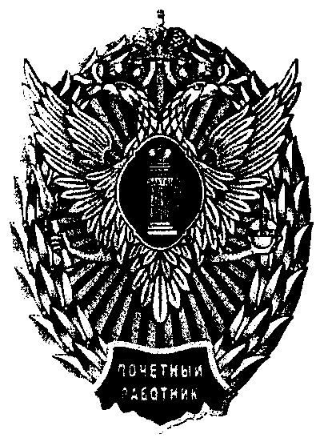

Приложение N 2
к Положению о звании "Почетный
работник Министерства юстиции
Российской Федерации"

ОПИСАНИЕ
БЛАНКА УДОСТОВЕРЕНИЯ К ЗВАНИЮ "ПОЧЕТНЫЙ РАБОТНИК
МИНИСТЕРСТВА ЮСТИЦИИ РОССИЙСКОЙ ФЕДЕРАЦИИ"

Бланк удостоверения к званию "Почетный работник Министерства юстиции Российской Федерации" изготавливается из плотного картона белого цвета. Бланк удостоверения в развернутом виде имеет размер 105 x 152 мм.
На первой странице бланка удостоверения в сложенном виде располагается графическое изображение фигуры двуглавого орла с поднятыми вверх крыльями, увенчанного одной большой и двумя малыми коронами. На груди орла - фигурный щит. В поле щита - "столп Закона". В правой лапе орла - скипетр, в левой - держава. Под фигурой двуглавого орла располагаются надписи: "МИНИСТЕРСТВО ЮСТИЦИИ РОССИЙСКОЙ ФЕДЕРАЦИИ" - в две строки, "УДОСТОВЕРЕНИЕ К ЗВАНИЮ" - в три строки, "ПОЧЕТНЫЙ РАБОТНИК МИНИСТЕРСТВА ЮСТИЦИИ РОССИЙСКОЙ ФЕДЕРАЦИИ" - в три строки.
Фигура двуглавого орла и надписи отпечатаны красной краской.
В центре второй страницы располагается цветное изображение нагрудного знака к званию "Почетный работник Министерства юстиции Российской Федерации".
В верхней части третьей страницы располагается надпись "УДОСТОВЕРЕНИЕ", ниже надписи - реквизиты: фамилия, имя и отчество. Далее располагается надпись "Приказом Министерства юстиции Российской Федерации" - в две строки, ниже - надпись "от" и реквизиты: число, месяц, год и номер приказа - в одну строку. Ниже располагаются надписи: "присвоено звание" - в одну строку и "ПОЧЕТНЫЙ РАБОТНИК МИНИСТЕРСТВА ЮСТИЦИИ РОССИЙСКОЙ ФЕДЕРАЦИИ" - в три строки. Далее располагаются надпись "Министр юстиции Российской Федерации" - в две строки и место печати.
Надписи "УДОСТОВЕРЕНИЕ" и "ПОЧЕТНЫЙ РАБОТНИК МИНИСТЕРСТВА ЮСТИЦИИ РОССИЙСКОЙ ФЕДЕРАЦИИ" отпечатаны красной краской, остальной текст - черной краской.

РИСУНОК
бланка удостоверения к званию "Почетный работник
Министерства юстиции Российской Федерации"

Обложка удостоверения

┌───────────────────────────────────┬┬────────────────────────────────────┐
│ ││ Эмблема │
│ ││ │
│ ││ │
│ ││ МИНИСТЕРСТВО ЮСТИЦИИ │
│ ││ РОССИЙСКОЙ ФЕДЕРАЦИИ │
│ ││ │
│ ││ УДОСТОВЕРЕНИЕ │
│ ││ К │
│ ││ ЗВАНИЮ │
│ ││ │
│ ││ "ПОЧЕТНЫЙ РАБОТНИК │
│ ││ МИНИСТЕРСТВА ЮСТИЦИИ │
│ ││ РОССИЙСКОЙ ФЕДЕРАЦИИ" │
│ ││ │
│ ││ │
└───────────────────────────────────┴┴────────────────────────────────────┘

Внутренняя сторона удостоверения

┌───────────────────────────────────┬┬────────────────────────────────────┐
│ ││ УДОСТОВЕРЕНИЕ │
│ ││____________________________________│
│ ││ фамилия │
│ ││____________________________________│
│ ││ имя │
│ ││____________________________________│
│ ││ отчество │
│ ││ │
│ ││ Приказом Министерства │
│ ││ юстиции Российской Федерации │
│ Рисунок ││ │
│ (не приводится) ││ от "__" _________ 20__ г. N ____ │
│ ││ │
│ ││ присвоено звание │
│ ││ │
│ ││ "ПОЧЕТНЫЙ РАБОТНИК │
│ ││ МИНИСТЕРСТВА ЮСТИЦИИ │
│ ││ РОССИЙСКОЙ ФЕДЕРАЦИИ" │
│ ││ │
│ ││ Министр юстиции │
│ ││ Российской Федерации │
│ ││ │
│ ││М.П. │
└───────────────────────────────────┴┴────────────────────────────────────┘

Приложение N 3
к приказу Министерства юстиции
Российской Федерации
от 17 июля 2013 г. N 116

ПОЛОЖЕНИЕ О МЕДАЛИ АНАТОЛИЯ КОНИ

Список изменяющих документов
(в ред. Приказа Минюста России от 11.07.2014 N 159)

1. Медаль Анатолия Кони (далее - медаль) является ведомственной наградой Минюста России.
2. Медалью награждаются федеральные государственные гражданские служащие (далее - гражданские служащие) и работники Минюста России, его учреждений, руководители, гражданские служащие и работники подведомственных Минюсту России федеральных служб, сотрудники уголовно-исполнительной системы, имеющие высшее юридическое образование, ранее награжденные медалью "За отличие" I степени или нагрудным знаком "За заслуги".
(в ред. Приказа Минюста России от 11.07.2014 N 159)
По решению Министра юстиции Российской Федерации медалью могут награждаться граждане Российской Федерации, оказывающие содействие в решении задач, возложенных на Минюст России, имеющие высшее юридическое образование, ранее награжденные золотой медалью "За содействие".
3. Награждение медалью производится:
за значительный вклад в нормативно-правовое регулирование в сфере деятельности Минюста России (далее - установленной сфере деятельности);
за эффективное обеспечение в пределах полномочий Минюста России защиты прав и свобод человека и гражданина;
за особые личные заслуги в решении задач, возложенных на Минюст России;
за большой вклад в укрепление международного сотрудничества в установленной сфере деятельности;
за значительный личный вклад в развитие юридической науки и образования, подготовку квалифицированных юридических кадров.
4. Описание и рисунок медали приведены в приложении N 1 к настоящему Положению. Описание и образец удостоверения к медали приведены в приложении N 2 к настоящему Положению.
5. Медаль носится на левой стороне груди и располагается первой среди ведомственных наград Минюста России.
6. При награждении медалью гражданским служащим Минюста России и его территориальных органов выплачивается единовременное поощрение в размере 2 должностных окладов.
7. Награждение медалью лиц, ранее награжденных медалью Анатолия Кони, не производится.

Приложение N 1
к Положению о медали Анатолия Кони

ОПИСАНИЕ МЕДАЛИ АНАТОЛИЯ КОНИ

Медаль Анатолия Кони имеет форму правильного круга диаметром 32 мм.
На лицевой стороне медали помещено погрудное изображение А.Ф. Кони. В верхней части медали по окружности - надпись "Анатолий Кони".
На оборотной стороне медали, в центре, расположена надпись "Министерство юстиции Российской Федерации".
Все изображения и надписи на медали рельефные.
Лицевая и оборотная стороны медали по внешнему контуру имеют ранты.
Медаль Анатолия Кони изготавливается из латуни.
Медаль Анатолия Кони при помощи ушка и кольца соединяется с пятиугольной колодкой, обтянутой шелковой муаровой лентой синего цвета шириной 24 мм. Посередине ленты три полоски: две желтые шириной 1 мм и одна темно-зеленая шириной 5 мм. По краям ленты три полоски: две темно-желтые шириной 1,5 мм и одна синяя шириной 1 мм.
Колодка с медалью при помощи булавки крепится к одежде.

РИСУНОК
медали Анатолия Кони

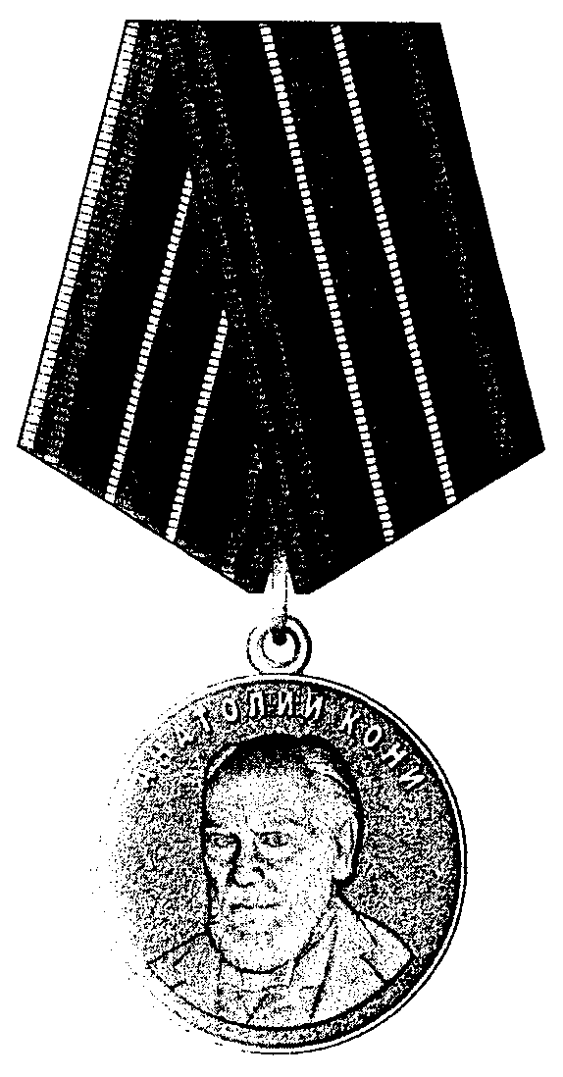

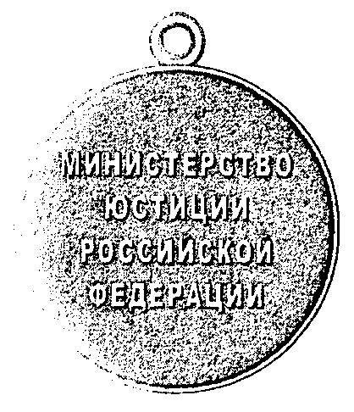

Приложение N 2
к Положению о медали Анатолия Кони

ОПИСАНИЕ БЛАНКА УДОСТОВЕРЕНИЯ К МЕДАЛИ АНАТОЛИЯ КОНИ

Бланк удостоверения к медали Анатолия Кони изготавливается из плотного картона белого цвета. Бланк удостоверения в развернутом виде имеет размер 105 x 152 мм.
На первой странице бланка удостоверения в сложенном виде располагается графическое изображение фигуры двуглавого орла с поднятыми вверх крыльями, увенчанного одной большой и двумя малыми коронами. Короны соединены лентой. На груди орла - фигурный щит. В поле щита - "столп Закона". В правой лапе орла - скипетр, в левой - держава. Под фигурой двуглавого орла располагаются надписи: "МИНИСТЕРСТВО ЮСТИЦИИ РОССИЙСКОЙ ФЕДЕРАЦИИ" - в две строки, "УДОСТОВЕРЕНИЕ К МЕДАЛИ" - в три строки и "АНАТОЛИЯ КОНИ" - в одну строку. Фигура двуглавого орла и надписи отпечатаны красной краской.
В центре второй страницы располагается цветное изображение медали Анатолия Кони.
В верхней части третьей страницы располагается надпись "УДОСТОВЕРЕНИЕ", ниже надписи - реквизиты: фамилия, имя и отчество. Далее располагается надпись "Приказом Министерства юстиции Российской Федерации" - в две строки, ниже - надпись "от" и реквизиты: число, месяц, год и номер приказа - в одну строку. Ниже располагаются надписи: "награжден(а) медалью" - в одну строку и "АНАТОЛИЯ КОНИ" - в одну строку. Далее располагается надпись "Министр юстиции Российской Федерации" - в две строки и место печати. Надписи "УДОСТОВЕРЕНИЕ" и "АНАТОЛИЯ КОНИ" отпечатаны красной краской, весь остальной текст - черной краской.

РИСУНОК
бланка удостоверения к медали Анатолия Кони

Обложка бланка удостоверения

┌───────────────────────────────────┬┬────────────────────────────────────┐
│ ││ Эмблема │
│ ││ │
│ ││ │
│ ││ МИНИСТЕРСТВО ЮСТИЦИИ │
│ ││ РОССИЙСКОЙ ФЕДЕРАЦИИ │
│ ││ │
│ ││ УДОСТОВЕРЕНИЕ │
│ ││ К │
│ ││ МЕДАЛИ │
│ ││ │
│ ││ АНАТОЛИЯ КОНИ │
│ ││ │
│ ││ │
└───────────────────────────────────┴┴────────────────────────────────────┘

Внутренняя сторона бланка удостоверения

┌───────────────────────────────────┬┬────────────────────────────────────┐
│ ││ УДОСТОВЕРЕНИЕ │
│ ││____________________________________│
│ ││ фамилия │
│ ││____________________________________│
│ ││ имя │
│ ││____________________________________│
│ ││ отчество │
│ ││ │
│ ││ Приказом Министерства │
│ ││ юстиции Российской Федерации │
│ Рисунок ││ │
│ (не приводится) ││ от "__" _________ 20__ г. N ____ │
│ ││ │
│ ││ награжден(а) медалью │
│ ││ │
│ ││ АНАТОЛИЯ КОНИ │
│ ││ │
│ ││ Министр юстиции │
│ ││ Российской Федерации │
│ ││ │
│ ││М.П. │
└───────────────────────────────────┴┴────────────────────────────────────┘

Приложение N 4
к приказу Министерства юстиции
Российской Федерации
от 17 июля 2013 г. N 116

ПОЛОЖЕНИЕ О МЕДАЛИ ГАВРИИЛА ДЕРЖАВИНА

Список изменяющих документов
(в ред. Приказа Минюста России от 11.07.2014 N 159)

1. Медаль Гавриила Державина (далее - медаль) является ведомственной наградой Минюста России.
2. Медалью награждаются федеральные государственные гражданские служащие (далее - гражданские служащие) и работники Минюста России, его учреждений, руководители, гражданские служащие и работники подведомственных Минюсту России федеральных служб, сотрудники уголовно-исполнительной системы, ранее награжденные медалью "За отличие" I степени или нагрудным знаком "За заслуги".
По решению Министра юстиции Российской Федерации медалью могут награждаться лица, оказывающие содействие в решении задач, возложенных на Минюст России, ранее награжденные золотой медалью "За содействие".
(п. 2 в ред. Приказа Минюста России от 11.07.2014 N 159)
3. Награждение медалью производится:
за значительные заслуги по выработке и реализации государственной политики в сфере деятельности Минюста России (далее - в установленной сфере деятельности);
за вклад в разработку общей стратегии государственной политики в установленной сфере деятельности;
за исключительные личные заслуги в решении задач, возложенных на Минюст России;
за весомый вклад в нормативно-правовое регулирование в сфере деятельности Минюста России;
за значительный личный вклад в развитие Минюста России, подведомственных федеральных служб и учреждений Минюста России;
за вклад в укрепление международного сотрудничества в установленной сфере деятельности.
4. Описание и рисунок медали приведены в приложении N 1 к настоящему Положению. Описание и образец удостоверения к медали приведены в приложении N 2 к настоящему Положению.
5. Медаль носится на левой стороне груди и располагается среди ведомственных наград Минюста России после медали Анатолия Кони.
6. При награждении медалью гражданским служащим Минюста России и его территориальных органов выплачивается единовременное поощрение в размере 2 должностных окладов.

Приложение N 1
к Положению о медали Гавриила Державина

ОПИСАНИЕ МЕДАЛИ ГАВРИИЛА ДЕРЖАВИНА

Медаль Гавриила Державина имеет форму правильного круга диаметром 32 мм.
На лицевой стороне медали помещено погрудное изображение Г.Р. Державина. В верхней части медали по окружности - надпись "Гавриил Державин".
На оборотной стороне медали, в центре, расположена надпись "Министерство юстиции Российской Федерации".
Все изображения и надписи на медали рельефные.
Лицевая и оборотная стороны медали по внешнему контуру имеют ранты.
Медаль Гавриила Державина изготавливается из латуни.
Медаль Гавриила Державина при помощи ушка и кольца соединяется с пятиугольной колодкой, обтянутой шелковой муаровой лентой темно-зеленого цвета шириной 24 мм. Посередине ленты три полоски: две желтые шириной 1 мм и одна синяя шириной 5 мм. По краям ленты три полоски: две темно-желтые шириной 1,5 мм и одна темно-зеленая шириной 1 мм.
Колодка с медалью при помощи булавки крепится к одежде.

РИСУНОК
медали Гавриила Державина

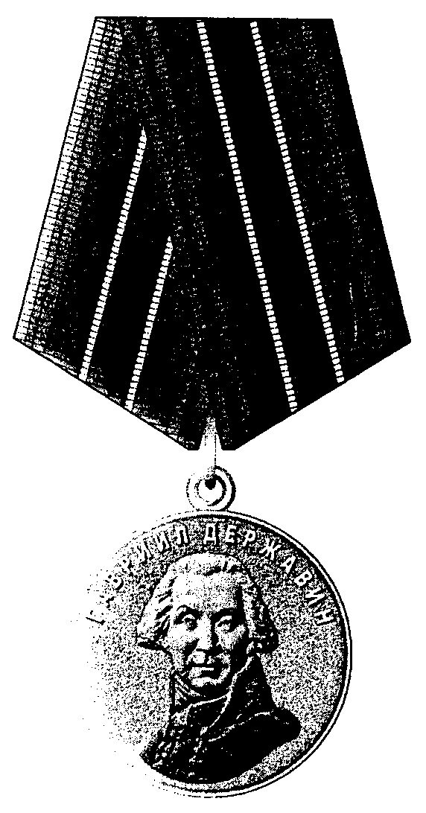

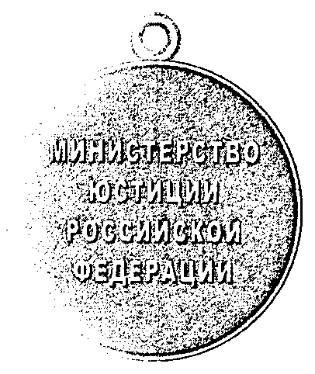

Приложение N 2
к Положению о медали Гавриила Державина

ОПИСАНИЕ БЛАНКА УДОСТОВЕРЕНИЯ К МЕДАЛИ ГАВРИИЛА ДЕРЖАВИНА

Бланк удостоверения к медали Гавриила Державина изготавливается из плотного картона белого цвета. Бланк удостоверения в развернутом виде имеет размер 105 x 152 мм.
На первой странице бланка удостоверения располагается графическое изображение фигуры двуглавого орла с поднятыми вверх крыльями, увенчанного одной большой и двумя малыми коронами. Короны соединены лентой. На груди орла - фигурный щит. В поле щита - "столп Закона". В правой лапе орла - скипетр, в левой - держава. Под фигурой двуглавого орла располагаются надписи: "МИНИСТЕРСТВО ЮСТИЦИИ РОССИЙСКОЙ ФЕДЕРАЦИИ" - в две строки, "УДОСТОВЕРЕНИЕ К МЕДАЛИ" - в три строки и "ГАВРИИЛА ДЕРЖАВИНА" - в одну строку. Фигура двуглавого орла и надписи отпечатаны красной краской.
В центре второй страницы располагается цветное изображение медали Гавриила Державина.
В верхней части третьей страницы располагается надпись "УДОСТОВЕРЕНИЕ", ниже надписи - реквизиты: фамилия, имя и отчество. Далее располагается надпись "Приказом Министерства юстиции Российской Федерации" - в две строки, ниже - надпись "от" и реквизиты: число, месяц, год и номер приказа - в одну строку. Ниже располагаются надписи: "награжден(а) медалью" - в одну строку и "ГАВРИИЛА ДЕРЖАВИНА" - в одну строку. Далее располагается надпись "Министр юстиции Российской Федерации" - в две строки и место печати. Надписи "УДОСТОВЕРЕНИЕ" и "ГАВРИИЛА ДЕРЖАВИНА" отпечатаны красной краской, весь остальной текст - черной краской.

РИСУНОК
бланка удостоверения к медали Гавриила Державина

Обложка бланка удостоверения

┌───────────────────────────────────┬┬────────────────────────────────────┐
│ ││ Эмблема │
│ ││ │
│ ││ │
│ ││ МИНИСТЕРСТВО ЮСТИЦИИ │
│ ││ РОССИЙСКОЙ ФЕДЕРАЦИИ │
│ ││ │
│ ││ УДОСТОВЕРЕНИЕ │
│ ││ К │
│ ││ МЕДАЛИ │
│ ││ │
│ ││ ГАВРИИЛА ДЕРЖАВИНА │
│ ││ │
│ ││ │
└───────────────────────────────────┴┴────────────────────────────────────┘

Внутренняя сторона бланка удостоверения

┌───────────────────────────────────┬┬────────────────────────────────────┐
│ ││ УДОСТОВЕРЕНИЕ │
│ ││____________________________________│
│ ││ фамилия │
│ ││____________________________________│
│ ││ имя │
│ ││____________________________________│
│ ││ отчество │
│ ││ │
│ ││ Приказом Министерства │
│ ││ юстиции Российской Федерации │
│ Рисунок ││ │
│ (не приводится) ││ от "__" _________ 20__ г. N ____ │
│ ││ │
│ ││ награжден(а) медалью │
│ ││ │
│ ││ ГАВРИИЛА ДЕРЖАВИНА │
│ ││ │
│ ││ Министр юстиции │
│ ││ Российской Федерации │
│ ││ │
│ ││М.П. │
└───────────────────────────────────┴┴────────────────────────────────────┘

Приложение N 4.1
к приказу Министерства юстиции
Российской Федерации
от 17 июля 2013 г. N 116

ПОЛОЖЕНИЕ О НАГРУДНОМ ЗНАКЕ "ЗА ЗАСЛУГИ"

Список изменяющих документов
(введено Приказом Минюста России от 11.07.2014 N 159;
в ред. Приказа Минюста России от 20.05.2015 N 113)

1. Нагрудный знак "За заслуги" (далее - нагрудный знак) является ведомственной наградой Минюста России.
2. Нагрудным знаком награждаются:
руководители подведомственных федеральных служб;
федеральные государственные гражданские служащие (далее - гражданские служащие) и работники Минюста России, его учреждений, ранее награжденные медалями Анатолия Кони и (или) Гавриила Державина и (или) "За отличие" I степени;
(в ред. Приказа Минюста России от 20.05.2015 N 113)
гражданские служащие и работники подведомственных федеральных служб, сотрудники уголовно-исполнительной системы, ранее награжденные ведомственными наградами Минюста России и подведомственных федеральных служб (медалью "За вклад в развитие Федеральной службы судебных приставов" или золотой медалью "За вклад в развитие уголовно-исполнительной системы России").
(в ред. Приказа Минюста России от 20.05.2015 N 113)
3. Награждение нагрудным знаком производится:
гражданских служащих и работников Минюста России, его учреждений:
за значительные личные заслуги в решении задач, возложенных на Минюст России;
за выдающиеся успехи и отличие, проявленное при выполнении важных и срочных заданий и поручений;
руководителей подведомственных федеральных служб, гражданских служащих и работников подведомственных федеральных служб, сотрудников уголовно-исполнительной системы за значительный личный вклад в развитие подведомственных Минюсту России федеральных служб.
4. Описание и рисунок нагрудного знака приведены в приложении N 1 к настоящему Положению. Описание и образец удостоверения к нагрудному знаку приведены в приложении N 2 к настоящему Положению.
5. Нагрудный знак носится на правой стороне груди и располагается среди ведомственных наград Минюста России после нагрудного знака к званию "Почетный работник Министерства юстиции Российской Федерации".
6. Исключен. - Приказ Минюста России от 20.05.2015 N 113.

Приложение N 1
к Положению о нагрудном знаке
"За заслуги"

ОПИСАНИЕ НАГРУДНОГО ЗНАКА "ЗА ЗАСЛУГИ"

Нагрудный знак "За заслуги" имеет форму овала, образованного вьющейся лентой. Поле ленты украшено "сиянием". На центральную часть ленты помещена фигура двуглавого орла с поднятыми вверх крыльями, увенчанного одной большой и двумя малыми коронами. Короны соединены лентой. На груди орла - фигурный щит. В поле щита - "столп Закона". В правой лапе орла - скипетр, в левой - держава.
Лента, поле ленты с "сиянием", двуглавый орел и "столп Закона" располагаются в разных плоскостях.
Лента, поле ленты с "сиянием", двуглавый орел и "столп Закона" изготавливаются из томпака. На ленту и фигурный щит наносится зеленая прозрачная силикатная эмаль. Поле ленты с "сиянием" покрывается серебром.
Все изображения и надписи на нагрудном знаке рельефные.
Размеры нагрудного знака: высота - 42 мм, ширина - 38 мм.
На оборотной стороне нагрудного знака в сборе располагается нарезной штифт с гайкой для крепления нагрудного знака к одежде.

РИСУНОК НАГРУДНОГО ЗНАКА "ЗА ЗАСЛУГИ"

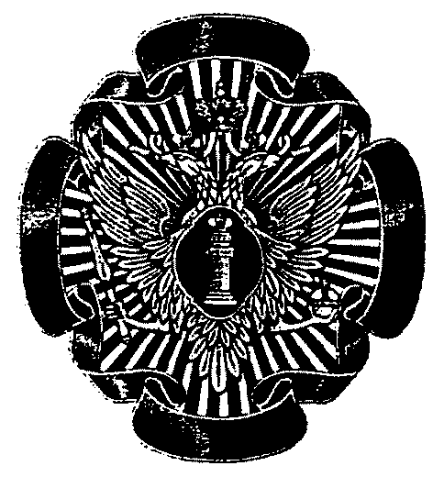

Приложение N 2
к Положению о нагрудном знаке
"За заслуги"

ОПИСАНИЕ
БЛАНКА УДОСТОВЕРЕНИЯ К НАГРУДНОМУ ЗНАКУ "ЗА ЗАСЛУГИ"

Бланк удостоверения к нагрудному знаку "За заслуги" изготавливается из плотного картона белого цвета. Бланк удостоверения в развернутом виде имеет размер 105 x 152 мм.
На первой странице бланка удостоверения располагается графическое изображение фигуры двуглавого орла с поднятыми вверх крыльями, увенчанного одной большой и двумя малыми коронами. Короны соединены лентой. На груди орла - фигурный щит. В поле щита - "столп Закона". В правой лапе орла - скипетр, в левой - держава. Под фигурой двуглавого орла располагаются надписи: "МИНИСТЕРСТВО ЮСТИЦИИ РОССИЙСКОЙ ФЕДЕРАЦИИ" - в две строки, "УДОСТОВЕРЕНИЕ К НАГРУДНОМУ ЗНАКУ" - в три строки и "ЗА ЗАСЛУГИ" - в одну строку. Фигура двуглавого орла и надписи отпечатаны красной краской.
В центре второй страницы располагается цветное изображение нагрудного знака "За заслуги".
В верхней части третьей страницы располагается надпись "УДОСТОВЕРЕНИЕ", ниже надписи - реквизиты: фамилия, имя и отчество. Далее располагается надпись "Приказом Министерства юстиции Российской Федерации" - в две строки, ниже - надпись "от" и реквизиты: число, месяц, год и номер приказа - в одну строку. Ниже располагаются надписи: "награжден(а) нагрудным знаком" - в две строки и "ЗА ЗАСЛУГИ" - в одну строку. Далее располагается надпись "Министр юстиции Российской Федерации" - в две строки и место печати. Надписи "УДОСТОВЕРЕНИЕ" и "ЗА ЗАСЛУГИ" отпечатаны красной краской, весь остальной текст - черной краской.

РИСУНОК
БЛАНКА УДОСТОВЕРЕНИЯ К НАГРУДНОМУ ЗНАКУ "ЗА ЗАСЛУГИ"

Обложка удостоверения

┌───────────────────────────────────┬┬────────────────────────────────────┐
│ ││ Эмблема │
│ ││ │
│ ││ │
│ ││ МИНИСТЕРСТВО ЮСТИЦИИ │
│ ││ РОССИЙСКОЙ ФЕДЕРАЦИИ │
│ ││ │
│ ││ УДОСТОВЕРЕНИЕ │
│ ││ К │
│ ││ НАГРУДНОМУ ЗНАКУ │
│ ││ │
│ ││ "ЗА ЗАСЛУГИ" │
│ ││ │
│ ││ │
└───────────────────────────────────┴┴────────────────────────────────────┘

Внутренняя сторона удостоверения

┌───────────────────────────────────┬┬────────────────────────────────────┐
│ ││ УДОСТОВЕРЕНИЕ │
│ ││ │
│ ││____________________________________│
│ ││ фамилия │
│ ││____________________________________│
│ ││ имя │
│ ││____________________________________│
│ ││ отчество │
│ ││ │
│ ││ Приказом Министерства │
│ ││ юстиции Российской Федерации │
│ Рисунок ││ │
│ (не приводится) ││ от "__" _________ 20__ г. N ____ │
│ ││ │
│ ││ награжден(а) │
│ ││ нагрудным знаком │
│ ││ │
│ ││ "ЗА ЗАСЛУГИ" │
│ ││ │
│ ││ Министр юстиции │
│ ││ Российской Федерации │
│ ││ │
│ ││ М.П. │
└───────────────────────────────────┴┴────────────────────────────────────┘

Приложение N 4.2
к приказу Министерства юстиции
Российской Федерации
от 17 июля 2013 г. N 116

ПОЛОЖЕНИЕ О МЕДАЛИ "ЗА ОТЛИЧИЕ"

Список изменяющих документов
(введено Приказом Минюста России от 11.07.2014 N 159;
в ред. Приказа Минюста России от 20.05.2015 N 113)

1. Медаль "За отличие" (далее - медаль) является ведомственной наградой Минюста России.
2. Медаль имеет две степени:
медаль "За отличие" I степени;
медаль "За отличие" II степени.
Высшей степенью медали является I степень, низшей - II степень.
3. Награждение медалью осуществляется последовательно, от низшей степени к высшей.
4. Медалью награждаются федеральные государственные гражданские служащие (далее - гражданские служащие) и работники Минюста России, его учреждений, ранее награжденные Почетной грамотой Министерства юстиции Российской Федерации.
5. Награждение медалью производится:
за значительные успехи и отличие, проявленное при выполнении важных и срочных заданий и поручений;
за личные заслуги в решении задач, возложенных на Минюст России.
6. Описание и рисунок медали приведены в приложении N 1 к настоящему Положению. Описание и образец удостоверения к медали приведены в приложении N 2 к настоящему Положению.
7. Медаль носится на левой стороне груди и располагается среди ведомственных наград Минюста России после медали Гавриила Державина, перед медалью "Ветеран Министерства юстиции Российской Федерации".
8. Исключен. - Приказ Минюста России от 20.05.2015 N 113.

Приложение N 1
к Положению о медали "За отличие"

ОПИСАНИЕ МЕДАЛИ "ЗА ОТЛИЧИЕ"

Медаль "За отличие" имеет форму правильного круга диаметром 32 мм.
На лицевой стороне медали, в центре, помещен равноконечный крест с расширяющимися лучами в виде "сияния". Между лучами креста - два перекрещенных свитка. На центральную часть креста наложен медальон. В центре медальона - "столп Закона".
На оборотной стороне медали размещены: в верхней части по окружности надпись - "Министерство юстиции", под ней - надпись "За отличие" и изображение двух лавровых ветвей, в нижней части по окружности надпись - "Российской Федерации".
Все изображения и надписи на медали рельефные.
Лицевая и оборотная сторона медали по внешнему контуру имеет ранты.
Медаль "За отличие" I степени изготавливается из латуни.
Медаль "За отличие" I степени при помощи ушка и кольца соединяется с пятиугольной колодкой, обтянутой шелковой муаровой лентой фиолетового цвета шириной 24 мм. Посередине ленты три полоски: две белые шириной 1 мм и одна зеленая шириной 2,5 мм. По краям ленты три полоски: две желтые шириной 1,5 мм и одна фиолетовая шириной 1 мм.
Медаль "За отличие" II степени изготавливается из нейзильбера.
Медаль "За отличие" II степени при помощи ушка и кольца соединяется с пятиугольной колодкой, обтянутой шелковой муаровой лентой фиолетового цвета шириной 24 мм. Посередине ленты пять полосок: три белые шириной 1 мм и две зеленые шириной 2,5 мм. По краям ленты три полоски: две желтые шириной 1,5 мм и одна фиолетовая шириной 1 мм.
Колодка с медалью при помощи булавки крепится к одежде.

РИСУНОК МЕДАЛИ "ЗА ОТЛИЧИЕ" I СТЕПЕНИ

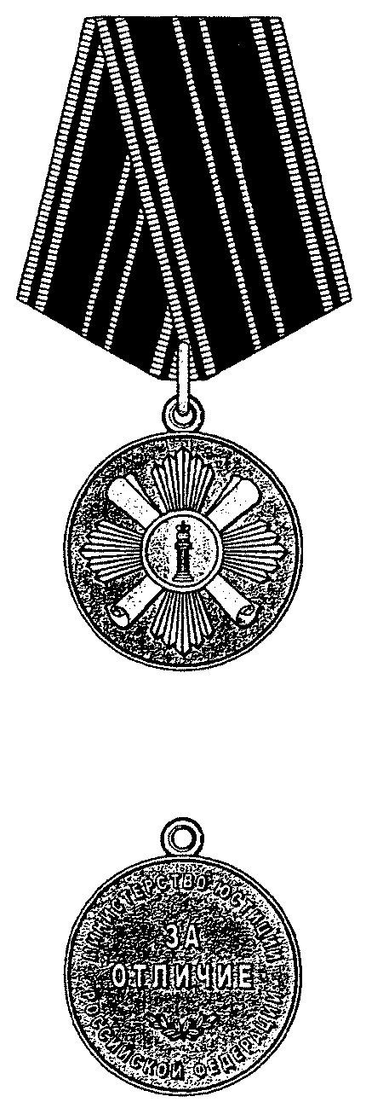

РИСУНОК МЕДАЛИ "ЗА ОТЛИЧИЕ" II СТЕПЕНИ

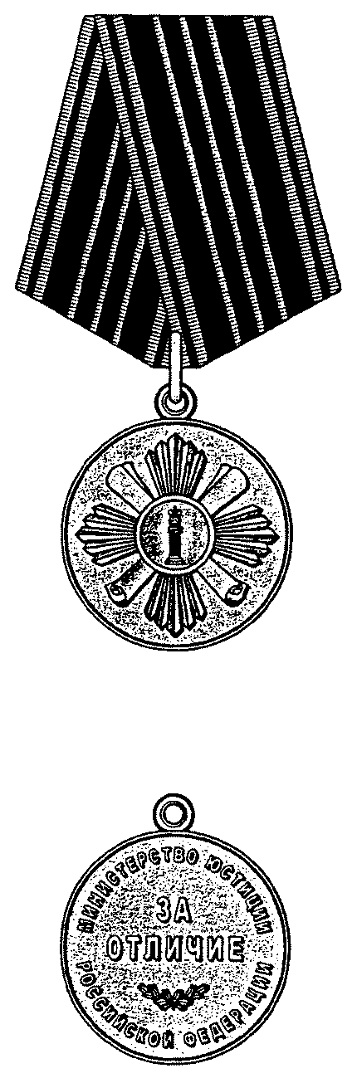

Приложение N 2
к Положению о медали "За отличие"

ОПИСАНИЕ БЛАНКА УДОСТОВЕРЕНИЯ К МЕДАЛИ "ЗА ОТЛИЧИЕ"

Бланк удостоверения к медали "За отличие" I и II степеней изготавливается из плотного картона белого цвета. Бланк удостоверения в развернутом виде имеет размер 105 x 152 мм.
На первой странице бланка удостоверения располагается графическое изображение фигуры двуглавого орла с поднятыми вверх крыльями, увенчанного одной большой и двумя малыми коронами. Короны соединены лентой. На груди орла - фигурный щит. В поле щита - "столп Закона". В правой лапе орла - скипетр, в левой - держава. Под фигурой двуглавого орла располагаются надписи: "МИНИСТЕРСТВО ЮСТИЦИИ РОССИЙСКОЙ ФЕДЕРАЦИИ" - в две строки, "УДОСТОВЕРЕНИЕ К МЕДАЛИ" - в три строки и "ЗА ОТЛИЧИЕ" I СТЕПЕНИ" ("ЗА ОТЛИЧИЕ" II СТЕПЕНИ") - в две строки. Фигура двуглавого орла и надписи отпечатаны красной краской.
В центре второй страницы располагается цветное изображение медали "За отличие" I степени ("За отличие" II степени).
В верхней части третьей страницы располагается надпись "УДОСТОВЕРЕНИЕ", ниже надписи - реквизиты: фамилия, имя и отчество. Далее располагается надпись "Приказом Министерства юстиции Российской Федерации" - в две строки, ниже - надпись "от" и реквизиты: число, месяц, год и номер приказа - в одну строку. Ниже располагаются надписи: "награжден(а) медалью" - в одну строку и "ЗА ОТЛИЧИЕ" I СТЕПЕНИ" ("ЗА ОТЛИЧИЕ" II СТЕПЕНИ") - в две строки. Далее располагается надпись "Министр юстиции Российской Федерации" - в две строки и место печати. Надписи "УДОСТОВЕРЕНИЕ" и "ЗА ОТЛИЧИЕ" I СТЕПЕНИ" ("ЗА ОТЛИЧИЕ" II СТЕПЕНИ") отпечатаны красной краской, весь остальной текст - черной краской.

РИСУНОК
БЛАНКА УДОСТОВЕРЕНИЯ К МЕДАЛИ "ЗА ОТЛИЧИЕ" I СТЕПЕНИ

Обложка бланка удостоверения

┌───────────────────────────────────┬┬────────────────────────────────────┐
│ ││ Эмблема │
│ ││ │
│ ││ │
│ ││ МИНИСТЕРСТВО ЮСТИЦИИ │
│ ││ РОССИЙСКОЙ ФЕДЕРАЦИИ │
│ ││ │
│ ││ УДОСТОВЕРЕНИЕ │
│ ││ К │
│ ││ МЕДАЛИ │
│ ││ │
│ ││ "ЗА ОТЛИЧИЕ" │
│ ││ I СТЕПЕНИ │
│ ││ │
└───────────────────────────────────┴┴────────────────────────────────────┘

Внутренняя сторона бланка удостоверения

┌───────────────────────────────────┬┬────────────────────────────────────┐
│ ││ УДОСТОВЕРЕНИЕ │
│ ││ │
│ ││____________________________________│
│ ││ фамилия │
│ ││____________________________________│
│ ││ имя │
│ ││____________________________________│
│ ││ отчество │
│ ││ │
│ ││ Приказом Министерства │
│ ││ юстиции Российской Федерации │
│ Рисунок ││ │
│ (не приводится) ││ от "__" _________ 20__ г. N ____ │
│ ││ │
│ ││ награжден(а) медалью │
│ ││ │
│ ││ "ЗА ОТЛИЧИЕ" │
│ ││ I СТЕПЕНИ │
│ ││ │
│ ││ Министр юстиции │
│ ││ Российской Федерации │
│ ││ │
│ ││ М.П. │
└───────────────────────────────────┴┴────────────────────────────────────┘

РИСУНОК
БЛАНКА УДОСТОВЕРЕНИЯ К МЕДАЛИ "ЗА ОТЛИЧИЕ" II СТЕПЕНИ

Обложка бланка удостоверения

┌───────────────────────────────────┬┬────────────────────────────────────┐
│ ││ Эмблема │
│ ││ │
│ ││ │
│ ││ МИНИСТЕРСТВО ЮСТИЦИИ │
│ ││ РОССИЙСКОЙ ФЕДЕРАЦИИ │
│ ││ │
│ ││ УДОСТОВЕРЕНИЕ │
│ ││ К │
│ ││ МЕДАЛИ │
│ ││ │
│ ││ "ЗА ОТЛИЧИЕ" │
│ ││ II СТЕПЕНИ │
│ ││ │
└───────────────────────────────────┴┴────────────────────────────────────┘

Внутренняя сторона бланка удостоверения

┌───────────────────────────────────┬┬────────────────────────────────────┐
│ ││ УДОСТОВЕРЕНИЕ │
│ ││ │
│ ││____________________________________│
│ ││ фамилия │
│ ││____________________________________│
│ ││ имя │
│ ││____________________________________│
│ ││ отчество │
│ ││ │
│ ││ Приказом Министерства │
│ ││ юстиции Российской Федерации │
│ Рисунок ││ │
│ (не приводится) ││ от "__" _________ 20__ г. N ____ │
│ ││ │
│ ││ награжден(а) медалью │
│ ││ │
│ ││ "ЗА ОТЛИЧИЕ" │
│ ││ II СТЕПЕНИ │
│ ││ │
│ ││ Министр юстиции │
│ ││ Российской Федерации │
│ ││ │
│ ││ М.П. │
└───────────────────────────────────┴┴────────────────────────────────────┘

Приложение N 5
к приказу Министерства юстиции
Российской Федерации
от 17 июля 2013 г. N 116

ПОЛОЖЕНИЕ
О МЕДАЛИ "ВЕТЕРАН МИНИСТЕРСТВА ЮСТИЦИИ
РОССИЙСКОЙ ФЕДЕРАЦИИ"

Список изменяющих документов
(в ред. Приказов Минюста России от 11.07.2014 N 159,
от 20.05.2015 N 113, от 14.06.2016 N 140, от 24.10.2016 N 243,
от 29.11.2019 N 275)

1. Медаль "Ветеран Министерства юстиции Российской Федерации" (далее - медаль) является ведомственной наградой Минюста России.
2. Медалью награждаются федеральные государственные гражданские служащие и работники Минюста России, его учреждений за заслуги и высокие результаты в труде (службе), внесшие весомый вклад в разработку и реализацию государственной политики, в нормативно-правовое регулирование в сфере деятельности Минюста России, в развитие Минюста России, подведомственных федеральных служб и учреждений Минюста России, в решение задач, возложенных на Минюст России.
Награждение медалью производится при наличии:
стажа (общей продолжительности) государственной службы (работы) в сфере деятельности Минюста России не менее 15 лет, в том числе продолжительности государственной службы (работы) в Минюсте России, его учреждениях непосредственно перед награждением не менее 3 лет;
ведомственных наград Минюста России за заслуги и отличие в труде (службе), а также продолжительную службу (работу) (медаль "За службу" II степени, "За добросовестный труд" II степени).
(в ред. Приказа Минюста России от 24.10.2016 N 243)
По решению Министра юстиции Российской Федерации медалью могут награждаться лица, ранее проходившие государственную службу (работавшие) в Минюсте России, его учреждениях, имеющие стаж (общую продолжительность) государственной службы (работы) в Минюсте России, его учреждениях не менее 15 лет и награжденные в период государственной службы (работы) в Минюсте России, его учреждениях ведомственными наградами Минюста России за заслуги и отличие в труде (службе).
Медалью могут награждаться работники органов записи актов гражданского состояния, имеющие стаж (общую продолжительность) государственной (муниципальной) службы (работы) в органах записи актов гражданского состояния не менее 15 лет и награжденные в период службы (работы) ведомственными наградами Минюста России.
(абзац введен Приказом Минюста России от 29.11.2019 N 275)
(п. 2 в ред. Приказа Минюста России от 14.06.2016 N 140)
3. Описание и рисунок медали приведены в приложении N 1 к настоящему Положению. Описание и образец удостоверения к медали приведены в приложении N 2 к настоящему Положению.
4. Медаль носится на левой стороне груди и располагается среди ведомственных наград Минюста России после медали "За отличие", перед медалями "За службу" или "За добросовестный труд".
(в ред. Приказа Минюста России от 11.07.2014 N 159)
5. Исключен. - Приказ Минюста России от 20.05.2015 N 113.

Приложение N 1
к Положению о медали
"Ветеран Министерства юстиции
Российской Федерации"

ОПИСАНИЕ
МЕДАЛИ "ВЕТЕРАН МИНИСТЕРСТВА ЮСТИЦИИ РОССИЙСКОЙ ФЕДЕРАЦИИ"

Медаль "Ветеран Министерства юстиции Российской Федерации" имеет форму правильного круга диаметром 32 мм.
На лицевой стороне медали по окружности расположен венок из лавровых ветвей, переходящий в основании в архитектурный завиток. В центральной части медали помещено изображение "столпа Закона", наложенное на два перекрещенных свитка.
На оборотной стороне медали надписи: в верхней части по окружности - "Министерства юстиции", в центре - "Ветеран", в нижней части по окружности - "Российской Федерации".
Все изображения и надписи на медали рельефные.
Лицевая и оборотная стороны медали по внешнему контуру имеют ранты.
Медаль "Ветеран Министерства юстиции Российской Федерации" изготавливается из оксидированного посеребренного нейзильбера.
Медаль "Ветеран Министерства юстиции Российской Федерации" при помощи ушка и кольца соединяется с пятиугольной колодкой, обтянутой шелковой муаровой лентой темно-зеленого цвета шириной 24 мм. Посередине ленты три полоски: две желтые шириной 1 мм и одна фиолетовая шириной 5 мм. По краям ленты три полоски: две белые шириной 1,5 мм и одна темно-зеленая шириной 1 мм.
Колодка с медалью при помощи булавки крепится к одежде.

РИСУНОК
медали "Ветеран Министерства юстиции Российской Федерации"

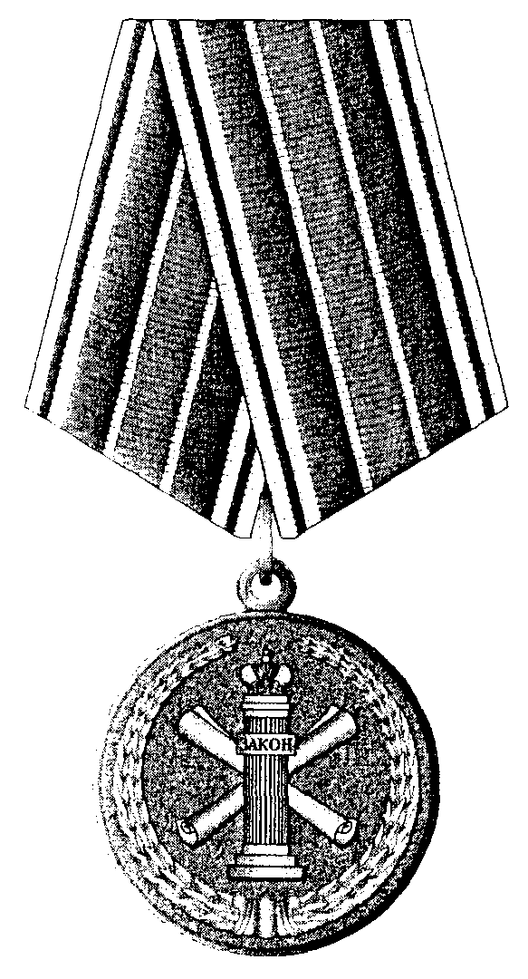

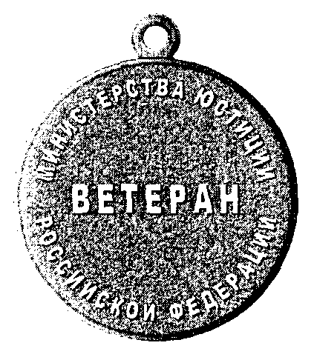

Приложение N 2
к Положению о медали
"Ветеран Министерства юстиции
Российской Федерации"

ОПИСАНИЕ
БЛАНКА УДОСТОВЕРЕНИЯ К МЕДАЛИ "ВЕТЕРАН МИНИСТЕРСТВА ЮСТИЦИИ
РОССИЙСКОЙ ФЕДЕРАЦИИ"

Бланк удостоверения к медали "Ветеран Министерства юстиции Российской Федерации" изготавливается из плотного картона белого цвета. Бланк удостоверения в развернутом виде имеет размер 105 x 152 мм.
На первой странице бланка удостоверения в сложенном виде располагается графическое изображение фигуры двуглавого орла с поднятыми вверх крыльями, увенчанного одной большой и двумя малыми коронами. Короны соединены лентой. На груди орла - фигурный щит. В поле щита - "столп Закона". В правой лапе орла - скипетр, в левой - держава. Под фигурой двуглавого орла располагаются надписи: "МИНИСТЕРСТВО ЮСТИЦИИ РОССИЙСКОЙ ФЕДЕРАЦИИ" - в две строки, "УДОСТОВЕРЕНИЕ К МЕДАЛИ" - в три строки и "ВЕТЕРАН МИНИСТЕРСТВА ЮСТИЦИИ РОССИЙСКОЙ ФЕДЕРАЦИИ" - в три строки. Фигура двуглавого орла и надписи отпечатаны красной краской.
В центре второй страницы располагается цветное изображение медали "Ветеран Министерства юстиции Российской Федерации".
В верхней части третьей страницы располагается надпись "УДОСТОВЕРЕНИЕ", ниже надписи - реквизиты: фамилия, имя и отчество. Далее располагается надпись "Приказом Министерства юстиции Российской Федерации" - в две строки, ниже - надпись "от" и реквизиты: число, месяц, год и номер приказа - в одну строку. Ниже располагаются надписи: "награжден(а) медалью" - в одну строку и "ВЕТЕРАН МИНИСТЕРСТВА ЮСТИЦИИ РОССИЙСКОЙ ФЕДЕРАЦИИ" - в три строки. Далее располагается надпись "Министр юстиции Российской Федерации" - в две строки и место печати. Надписи "УДОСТОВЕРЕНИЕ" и "ВЕТЕРАН МИНИСТЕРСТВА ЮСТИЦИИ РОССИЙСКОЙ ФЕДЕРАЦИИ" отпечатаны красной краской, весь остальной текст - черной краской.

РИСУНОК
бланка удостоверения к медали "Ветеран Министерства юстиции
Российской Федерации"

Обложка бланка удостоверения

┌───────────────────────────────────┬┬────────────────────────────────────┐
│ ││ Эмблема │
│ ││ │
│ ││ │
│ ││ МИНИСТЕРСТВО ЮСТИЦИИ │
│ ││ РОССИЙСКОЙ ФЕДЕРАЦИИ │
│ ││ │
│ ││ УДОСТОВЕРЕНИЕ │
│ ││ К │
│ ││ МЕДАЛИ │
│ ││ │
│ ││ "ВЕТЕРАН │
│ ││ МИНИСТЕРСТВА ЮСТИЦИИ │
│ ││ РОССИЙСКОЙ ФЕДЕРАЦИИ" │
│ ││ │
└───────────────────────────────────┴┴────────────────────────────────────┘

Внутренняя сторона бланка удостоверения

┌───────────────────────────────────┬┬────────────────────────────────────┐
│ ││ УДОСТОВЕРЕНИЕ │
│ ││____________________________________│
│ ││ фамилия │
│ ││____________________________________│
│ ││ имя │
│ ││____________________________________│
│ ││ отчество │
│ ││ │
│ ││ Приказом Министерства │
│ ││ юстиции Российской Федерации │
│ Рисунок ││ │
│ (не приводится) ││ от "__" _________ 20__ г. N ____ │
│ ││ │
│ ││ награжден(а) медалью │
│ ││ │
│ ││ "ВЕТЕРАН │
│ ││ МИНИСТЕРСТВА ЮСТИЦИИ │
│ ││ РОССИЙСКОЙ ФЕДЕРАЦИИ" │
│ ││ │
│ ││ Министр юстиции │
│ ││ Российской Федерации │
│ ││ │
│ ││М.П. │
└───────────────────────────────────┴┴────────────────────────────────────┘

Приложение N 6
к приказу Министерства юстиции
Российской Федерации
от 17.07.2013 N 116

ПОЛОЖЕНИЕ О МЕДАЛИ "ЗА СЛУЖБУ"

Список изменяющих документов
(в ред. Приказов Минюста России от 11.07.2014 N 159,
от 20.05.2015 N 113, от 24.10.2016 N 243)

1. Медаль "За службу" является ведомственной наградой Минюста России.
2. Медаль "За службу" имеет три степени:
медаль "За службу" I степени;
медаль "За службу" II степени;
медаль "За службу" III степени.
Высшей степенью медали "За службу" является I степень, низшей - III степень.
3. Награждение медалью "За службу" осуществляется последовательно, от низшей степени к высшей.
4. Медалью "За службу" награждаются федеральные государственные гражданские служащие (далее - гражданские служащие) Минюста России за многолетнюю безупречную и эффективную службу, добросовестное выполнение должностных обязанностей, имеющие соответствующую выслугу лет в календарном исчислении.
5. Медалью "За службу" I степени награждаются гражданские служащие Минюста России, имеющие стаж государственной службы в Минюсте России не менее 20 лет.
Медалью "За службу" II степени награждаются гражданские служащие Минюста России, имеющие стаж государственной службы в Минюсте России не менее 15 лет.
Медалью "За службу" III степени награждаются гражданские служащие Минюста России, имеющие стаж государственной службы в Минюсте России не менее 10 лет.
(п. 5 в ред. Приказа Минюста России от 24.10.2016 N 243)
6. При наличии у гражданского служащего выслуги лет для присвоения медали "За службу" более высокой степени, при отсутствии медали "За службу" низшей степени награждение осуществляется последовательно от низшей степени к высшей. При этом награждение медалью "За службу" III степени осуществляется не ранее чем через один год после приема на гражданскую службу в Минюст России, а очередное награждение медалью "За службу" более высокой степени - не ранее чем через один год после предыдущего награждения медалью "За службу" низшей степени.
(в ред. Приказа Минюста России от 11.07.2014 N 159)
7. Описание и рисунки медали "За службу" I, II, III степени приведены в приложении N 1 к настоящему Положению. Описание и образцы удостоверения к медали "За службу" I, II, III степени приведены в приложении N 2 к настоящему Положению.
8. Медаль "За службу" носится на левой стороне груди и располагается среди ведомственных наград Минюста России после медали "Ветеран Министерства юстиции Российской Федерации", последовательно - I, II, III степень.
9. Исключен. - Приказ Минюста России от 20.05.2015 N 113.

Приложение N 1
к Положению о медали "За службу"

ОПИСАНИЕ МЕДАЛИ "ЗА СЛУЖБУ"

Медаль "За службу" имеет форму правильного круга диаметром 32 мм.
На лицевой стороне медали по окружности расположен венок из лавровых ветвей, переходящий в основании в архитектурный завиток. В центральной части медали помещено изображение "столпа Закона", наложенное на два перекрещенных свитка.
На оборотной стороне медали надписи: в верхней части по окружности - "Министерство юстиции", в центре - "За службу" и цифра "XX" или "XV" или "X" (для медали "За службу" I, II, III степени соответственно), в нижней части по окружности - "Российской Федерации".
Все изображения и надписи на медали рельефные.
Лицевая и оборотная сторона медали по внешнему контуру имеет ранты.
Медаль "За службу" I степени изготавливается из латуни.
Медаль "За службу" II степени изготавливается из нейзильбера.
Медаль "За службу" III степени изготавливается из томпака.
Медаль "За службу" при помощи ушка и кольца соединяется с пятиугольной колодкой, обтянутой шелковой муаровой лентой темно-зеленого цвета шириной 24 мм.
Посередине ленты колодки медали "За службу" I степени три полоски: две желтые шириной 1 мм и одна фиолетовая шириной 2 мм. По краям ленты три полоски: две белые шириной 1,5 мм и одна темно-зеленая шириной 1 мм.
Посередине ленты колодки медали "За службу" II степени пять полосок: три желтые шириной 1 мм и две фиолетовые шириной 2 мм. По краям ленты три полоски: две белые шириной 1,5 мм и одна темно-зеленая шириной 1 мм.
Посередине ленты колодки медали "За службу" III степени семь полосок: четыре желтые шириной 1 мм и три фиолетовые шириной 2 мм. По краям ленты три полоски: две белые шириной 1,5 мм и одна темно-зеленая шириной 1 мм.
Колодка с медалью при помощи булавки крепится к одежде.

РИСУНОК
медали "За службу" I степени

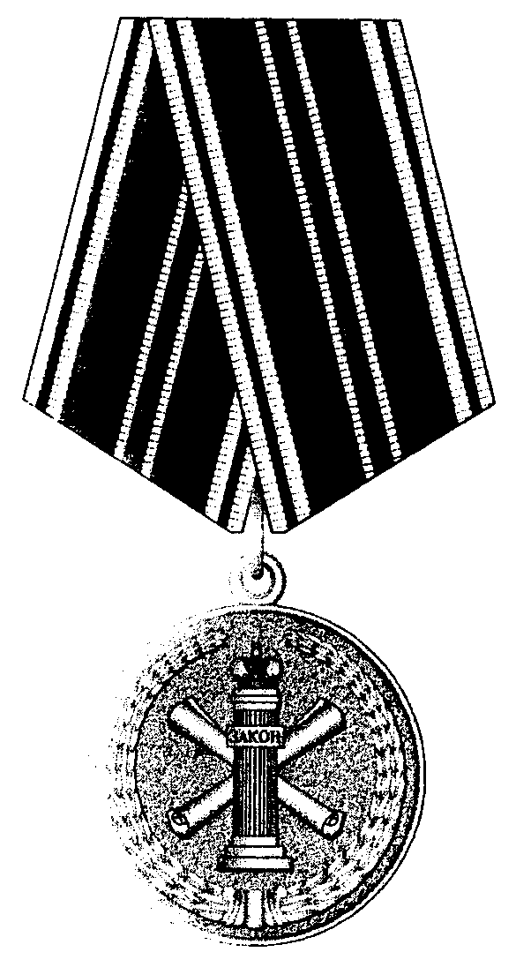

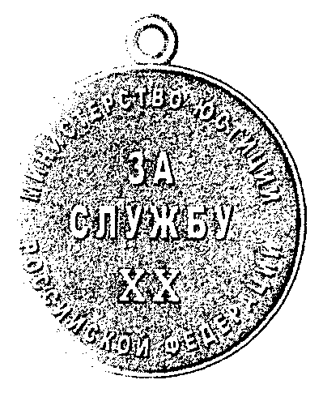

РИСУНОК
медали "За службу" II степени

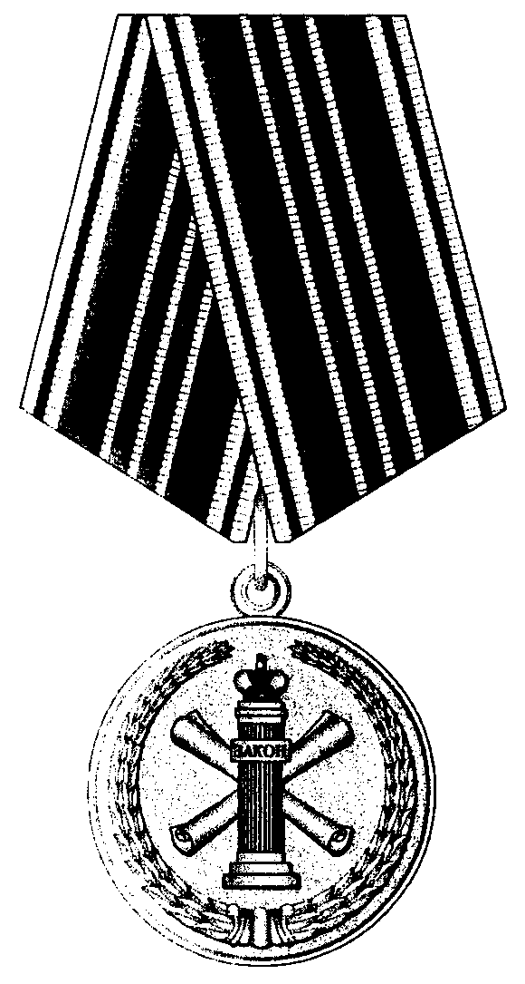

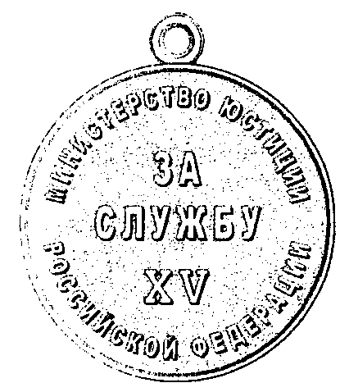

РИСУНОК
медали "За службу" III степени

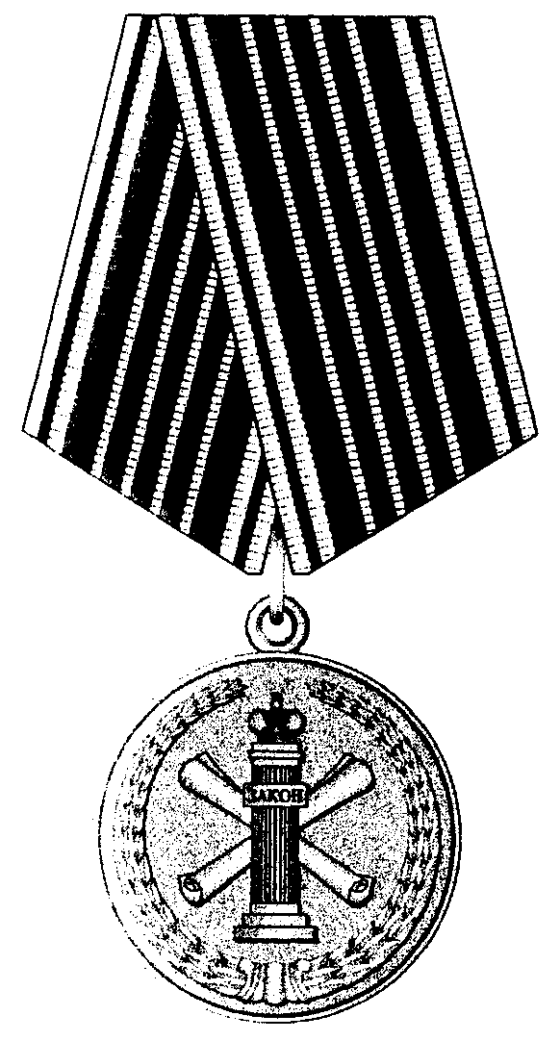

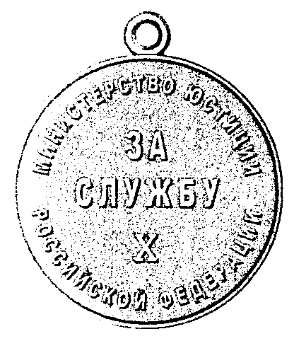

Приложение N 2
к Положению о медали "За службу"

ОПИСАНИЕ БЛАНКА УДОСТОВЕРЕНИЯ К МЕДАЛИ "ЗА СЛУЖБУ"

Бланк удостоверения к медали "За службу" изготавливается из плотного картона белого цвета. Бланк удостоверения в развернутом виде имеет размер 105 x 152 мм.
На первой странице бланка удостоверения в сложенном виде располагается графическое изображение фигуры двуглавого орла с поднятыми вверх крыльями, увенчанного одной большой и двумя малыми коронами. Короны соединены лентой. На груди орла - фигурный щит. В поле щита - "столп Закона". В правой лапе орла - скипетр, в левой - держава. Под фигурой двуглавого орла располагаются надписи: "МИНИСТЕРСТВО ЮСТИЦИИ РОССИЙСКОЙ ФЕДЕРАЦИИ" - в две строки, "УДОСТОВЕРЕНИЕ К МЕДАЛИ" - в три строки и "ЗА СЛУЖБУ I СТЕПЕНИ" - в две строки. Фигура двуглавого орла и надписи отпечатаны красной краской.
В центре второй страницы располагается цветное изображение медали "За службу" I, II, III степени соответственно.
В верхней части третьей страницы располагается надпись "УДОСТОВЕРЕНИЕ", ниже надписи - реквизиты: фамилия, имя и отчество. Далее располагается надпись "Приказом Министерства юстиции Российской Федерации" - в две строки, ниже - надпись "от" и реквизиты: число, месяц, год и номер приказа - в одну строку. Ниже располагаются надписи: "награжден(а) медалью" - в одну строку и "ЗА СЛУЖБУ I СТЕПЕНИ" ("ЗА СЛУЖБУ II СТЕПЕНИ", "ЗА СЛУЖБУ III СТЕПЕНИ") - в две строки. Далее располагается надпись "Министр юстиции Российской Федерации" - в две строки и место печати. Надписи "УДОСТОВЕРЕНИЕ" и "ЗА СЛУЖБУ I СТЕПЕНИ" отпечатаны красной краской, весь остальной текст - черной краской.

РИСУНОК
бланка удостоверения к медали "За службу" I степени

Обложка бланка удостоверения

┌───────────────────────────────────┬┬────────────────────────────────────┐
│ ││ Эмблема │
│ ││ │
│ ││ │
│ ││ МИНИСТЕРСТВО ЮСТИЦИИ │
│ ││ РОССИЙСКОЙ ФЕДЕРАЦИИ │
│ ││ │
│ ││ УДОСТОВЕРЕНИЕ │
│ ││ К │
│ ││ МЕДАЛИ │
│ ││ │
│ ││ "ЗА СЛУЖБУ │
│ ││ I СТЕПЕНИ" │
│ ││ │
└───────────────────────────────────┴┴────────────────────────────────────┘

Внутренняя сторона бланка удостоверения

┌───────────────────────────────────┬┬────────────────────────────────────┐
│ ││ УДОСТОВЕРЕНИЕ │
│ ││____________________________________│
│ ││ фамилия │
│ ││____________________________________│
│ ││ имя │
│ ││____________________________________│
│ ││ отчество │
│ ││ │
│ ││ Приказом Министерства │
│ ││ юстиции Российской Федерации │
│ Рисунок ││ │
│ (не приводится) ││ от "__" _________ 20__ г. N ____ │
│ ││ │
│ ││ награжден(а) медалью │
│ ││ │
│ ││ "ЗА СЛУЖБУ │
│ ││ I СТЕПЕНИ" │
│ ││ │
│ ││ Министр юстиции │
│ ││ Российской Федерации │
│ ││ │
│ ││М.П. │
└───────────────────────────────────┴┴────────────────────────────────────┘

РИСУНОК
бланка удостоверения к медали "За службу" II степени

Обложка бланка удостоверения

┌───────────────────────────────────┬┬────────────────────────────────────┐
│ ││ Эмблема │
│ ││ │
│ ││ │
│ ││ МИНИСТЕРСТВО ЮСТИЦИИ │
│ ││ РОССИЙСКОЙ ФЕДЕРАЦИИ │
│ ││ │
│ ││ УДОСТОВЕРЕНИЕ │
│ ││ К │
│ ││ МЕДАЛИ │
│ ││ │
│ ││ "ЗА СЛУЖБУ │
│ ││ II СТЕПЕНИ" │
│ ││ │
└───────────────────────────────────┴┴────────────────────────────────────┘

Внутренняя сторона бланка удостоверения

┌───────────────────────────────────┬┬────────────────────────────────────┐
│ ││ УДОСТОВЕРЕНИЕ │
│ ││____________________________________│
│ ││ фамилия │
│ ││____________________________________│
│ ││ имя │
│ ││____________________________________│
│ ││ отчество │
│ ││ │
│ ││ Приказом Министерства │
│ ││ юстиции Российской Федерации │
│ Рисунок ││ │
│ (не приводится) ││ от "__" _________ 20__ г. N ____ │
│ ││ │
│ ││ награжден(а) медалью │
│ ││ │
│ ││ "ЗА СЛУЖБУ │
│ ││ II СТЕПЕНИ" │
│ ││ │
│ ││ Министр юстиции │
│ ││ Российской Федерации │
│ ││ │
│ ││М.П. │
└───────────────────────────────────┴┴────────────────────────────────────┘

РИСУНОК
бланка удостоверения к медали "За службу" III степени

Обложка бланка удостоверения

┌───────────────────────────────────┬┬────────────────────────────────────┐
│ ││ Эмблема │
│ ││ │
│ ││ │
│ ││ МИНИСТЕРСТВО ЮСТИЦИИ │
│ ││ РОССИЙСКОЙ ФЕДЕРАЦИИ │
│ ││ │
│ ││ УДОСТОВЕРЕНИЕ │
│ ││ К │
│ ││ МЕДАЛИ │
│ ││ │
│ ││ "ЗА СЛУЖБУ │
│ ││ III СТЕПЕНИ" │
│ ││ │
└───────────────────────────────────┴┴────────────────────────────────────┘

Внутренняя сторона бланка удостоверения

┌───────────────────────────────────┬┬────────────────────────────────────┐
│ ││ УДОСТОВЕРЕНИЕ │
│ ││____________________________________│
│ ││ фамилия │
│ ││____________________________________│
│ ││ имя │
│ ││____________________________________│
│ ││ отчество │
│ ││ │
│ ││ Приказом Министерства │
│ ││ юстиции Российской Федерации │
│ Рисунок ││ │
│ (не приводится) ││ от "__" _________ 20__ г. N ____ │
│ ││ │
│ ││ награжден(а) медалью │
│ ││ │
│ ││ "ЗА СЛУЖБУ │
│ ││ III СТЕПЕНИ" │
│ ││ │
│ ││ Министр юстиции │
│ ││ Российской Федерации │
│ ││ │
│ ││М.П. │
└───────────────────────────────────┴┴────────────────────────────────────┘

Приложение N 7
к приказу Министерства юстиции
Российской Федерации
от 17 июля 2013 г. N 116

ПОЛОЖЕНИЕ О МЕДАЛИ "ЗА ДОБРОСОВЕСТНЫЙ ТРУД"

Список изменяющих документов
(в ред. Приказа Минюста России от 24.10.2016 N 243)

1. Медаль "За добросовестный труд" является ведомственной наградой Минюста России.
2. Медаль "За добросовестный труд" имеет две степени:
медаль "За добросовестный труд" I степени;
медаль "За добросовестный труд" II степени;
Высшей степенью медали "За добросовестный труд" является I степень, низшей - II степень.
3. Награждение медалью "За добросовестный труд" осуществляется последовательно, от низшей степени к высшей.
4. Медалью "За добросовестный труд" награждаются работники Минюста России, его учреждений за многолетний безупречный труд, добросовестное выполнение должностных обязанностей, имеющие соответствующую выслугу лет в календарном исчислении.
5. Медалью "За добросовестный труд" I степени награждаются работники Минюста России и его учреждений, имеющие трудовой стаж (стаж службы) в Минюсте России и его учреждениях не менее 20 лет.
Медалью "За добросовестный труд" II степени награждаются работники Минюста России и его учреждений, имеющие трудовой стаж (стаж службы) в Минюсте России и его учреждениях не менее 10 лет.
(п. 5 в ред. Приказа Минюста России от 24.10.2016 N 243)
6. При наличии у работника выслуги лет для присвоения медали "За добросовестный труд" более высокой степени, при отсутствии медали "За добросовестный труд" низшей степени награждение осуществляется последовательно от низшей степени к высшей. При этом награждение медалью "За добросовестный труд" II степени осуществляется не ранее чем через один год после приема на работу в Минюст России или его учреждения, а награждение медалью "За добросовестный труд" I степени осуществляется не ранее чем через два года после предыдущего награждения медалью "За добросовестный труд" низшей степени.
7. Описание и рисунки медали "За добросовестный труд" I, II степени приведены в приложении N 1 к настоящему Положению. Описание и образцы удостоверения к медали "За добросовестный труд" I, II степени приведены в приложении N 2 к настоящему Положению.
8. Медаль "За добросовестный труд" носится на левой стороне груди и располагается среди ведомственных наград Минюста России после медали "Ветеран Министерства юстиции Российской Федерации", последовательно - I, II степень либо при наличии медалей Минюста России "За службу" - после медали "За службу" III степени.

Приложение N 1
к Положению о медали
"За добросовестный труд"

ОПИСАНИЕ МЕДАЛИ "ЗА ДОБРОСОВЕСТНЫЙ ТРУД"

Медаль "За добросовестный труд" имеет форму правильного круга диаметром 32 мм.
На лицевой стороне медали по окружности расположен венок из лавровых ветвей, переходящий в основании в архитектурный завиток. В центральной части медали помещено изображение "столпа Закона", наложенное на перекрещенные свиток и факел.
На оборотной стороне медали надписи: в верхней части по окружности - "Министерство юстиции", в центре - "За добросовестный труд" и в нижней части по окружности - "Российской Федерации".
Все изображения и надписи на медали рельефные.
Лицевая и оборотная сторона медали по внешнему контуру имеет ранты.
Медаль "За добросовестный труд" I степени изготавливается из латуни.
Медаль "За добросовестный труд" II степени изготавливается из нейзильбера.
Медаль "За добросовестный труд" I степени при помощи ушка и кольца соединяется с четырехугольной колодкой, обтянутой шелковой муаровой лентой синего цвета шириной 24 мм.
Посередине ленты колодки медали "За добросовестный труд" I степени три полоски: две белые шириной 1 мм и одна красная шириной 2,5 мм. По краям ленты три полоски: две желтые шириной 1,5 мм и одна синяя шириной 1 мм. Колодка медали изготавливается из латуни.
Посередине ленты колодки медали "За добросовестный труд" II степени пять полосок: три белые шириной 1 мм и две красные шириной 2,5 мм. По краям ленты три полоски: две желтые шириной 1,5 мм и одна синяя шириной 1 мм. Колодка медали изготавливается из нейзильбера.
Колодка с медалью при помощи булавки крепится к одежде.

РИСУНОК
медали "За добросовестный труд" I степени

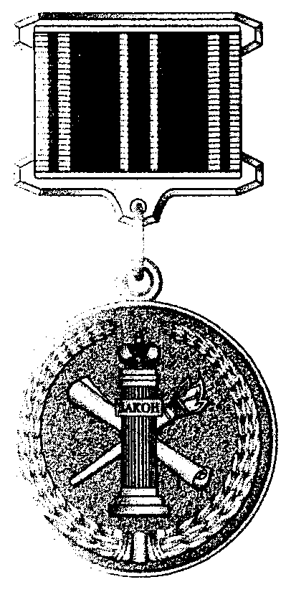

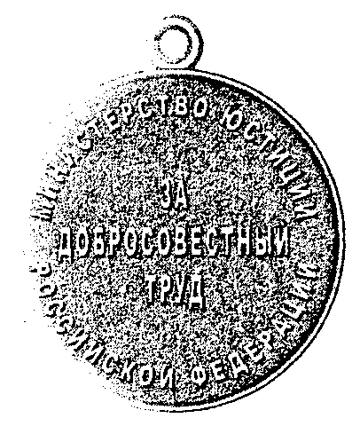

РИСУНОК
медали "За добросовестный труд" II степени

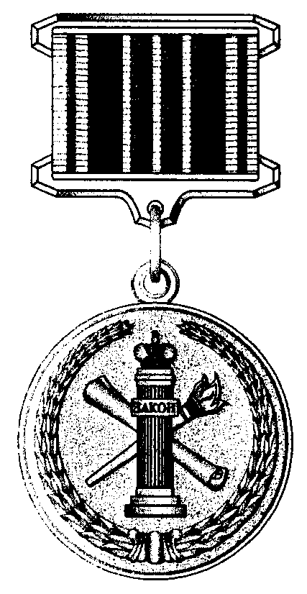

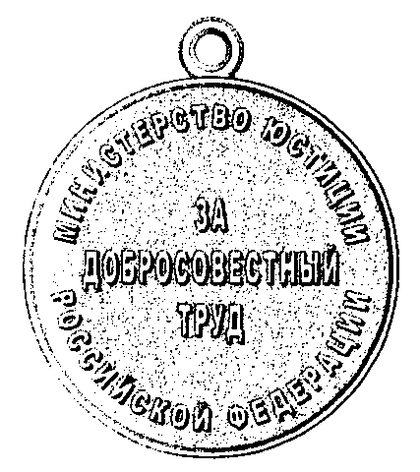

Приложение N 2
к Положению о медали
"За добросовестный труд"

ОПИСАНИЕ
БЛАНКА УДОСТОВЕРЕНИЯ К МЕДАЛИ "ЗА ДОБРОСОВЕСТНЫЙ ТРУД"

Бланк удостоверения к медали "За добросовестный труд" изготавливается из плотного картона белого цвета. Бланк удостоверения в развернутом виде имеет размер 105 x 152 мм.
На первой странице бланка удостоверения в сложенном виде располагается графическое изображение фигуры двуглавого орла с поднятыми вверх крыльями, увенчанного одной большой и двумя малыми коронами. Короны соединены лентой. На груди орла - фигурный щит. В поле щита - "столп Закона". В правой лапе орла - скипетр, в левой - держава. Под фигурой двуглавого орла располагаются надписи: "МИНИСТЕРСТВО ЮСТИЦИИ РОССИЙСКОЙ ФЕДЕРАЦИИ" - в две строки, "УДОСТОВЕРЕНИЕ К МЕДАЛИ" - в три строки и "ЗА ДОБРОСОВЕСТНЫЙ ТРУД I СТЕПЕНИ" ("ЗА ДОБРОСОВЕСТНЫЙ ТРУД II СТЕПЕНИ") - в две строки. Фигура двуглавого орла и надписи отпечатаны красной краской.
В центре второй страницы располагается цветное изображение медали "За добросовестный труд" I степени (II степени).
В верхней части третьей страницы располагается надпись "УДОСТОВЕРЕНИЕ", ниже надписи - реквизиты: фамилия, имя и отчество. Далее располагается надпись "Приказом Министерства юстиции Российской Федерации" - в две строки, ниже - надпись "от" и реквизиты: число, месяц, год и номер приказа - в одну строку. Ниже располагаются надписи: "награжден(а) медалью" - в одну строку и "ЗА ДОБРОСОВЕСТНЫЙ ТРУД I СТЕПЕНИ" ("ЗА ДОБРОСОВЕСТНЫЙ ТРУД II СТЕПЕНИ") - в две строки. Далее располагается надпись "Министр юстиции Российской Федерации" - в две строки и место печати. Надписи "УДОСТОВЕРЕНИЕ" и "ЗА ДОБРОСОВЕСТНЫЙ ТРУД I СТЕПЕНИ" ("ЗА ДОБРОСОВЕСТНЫЙ ТРУД II СТЕПЕНИ") отпечатаны красной краской, весь остальной текст - черной краской.

РИСУНОК
бланка удостоверения к медали "За добросовестный труд"
I степени

Обложка бланка удостоверения

┌───────────────────────────────────┬┬────────────────────────────────────┐
│ ││ Эмблема │
│ ││ │
│ ││ │
│ ││ МИНИСТЕРСТВО ЮСТИЦИИ │
│ ││ РОССИЙСКОЙ ФЕДЕРАЦИИ │
│ ││ │
│ ││ УДОСТОВЕРЕНИЕ │
│ ││ К │
│ ││ МЕДАЛИ │
│ ││ │
│ ││ "ЗА ДОБРОСОВЕСТНЫЙ ТРУД" │
│ ││ I СТЕПЕНИ │
│ ││ │
└───────────────────────────────────┴┴────────────────────────────────────┘

Внутренняя сторона бланка удостоверения

┌───────────────────────────────────┬┬────────────────────────────────────┐
│ ││ УДОСТОВЕРЕНИЕ │
│ ││____________________________________│
│ ││ фамилия │
│ ││____________________________________│
│ ││ имя │
│ ││____________________________________│
│ ││ отчество │
│ ││ │
│ ││ Приказом Министерства │
│ ││ юстиции Российской Федерации │
│ Рисунок ││ │
│ (не приводится) ││ от "__" _________ 20__ г. N ____ │
│ ││ │
│ ││ награжден(а) медалью │
│ ││ │
│ ││ "ЗА ДОБРОСОВЕСТНЫЙ ТРУД" │
│ ││ I СТЕПЕНИ │
│ ││ │
│ ││ Министр юстиции │
│ ││ Российской Федерации │
│ ││ │
│ ││М.П. │
└───────────────────────────────────┴┴────────────────────────────────────┘

РИСУНОК
бланка удостоверения к медали "За добросовестный труд"
II степени

Обложка бланка удостоверения

┌───────────────────────────────────┬┬────────────────────────────────────┐
│ ││ Эмблема │
│ ││ │
│ ││ │
│ ││ МИНИСТЕРСТВО ЮСТИЦИИ │
│ ││ РОССИЙСКОЙ ФЕДЕРАЦИИ │
│ ││ │
│ ││ УДОСТОВЕРЕНИЕ │
│ ││ К │
│ ││ МЕДАЛИ │
│ ││ │
│ ││ "ЗА ДОБРОСОВЕСТНЫЙ ТРУД" │
│ ││ II СТЕПЕНИ │
│ ││ │
└───────────────────────────────────┴┴────────────────────────────────────┘

Внутренняя сторона бланка удостоверения

┌───────────────────────────────────┬┬────────────────────────────────────┐
│ ││ УДОСТОВЕРЕНИЕ │
│ ││____________________________________│
│ ││ фамилия │
│ ││____________________________________│
│ ││ имя │
│ ││____________________________________│
│ ││ отчество │
│ ││ │
│ ││ Приказом Министерства │
│ ││ юстиции Российской Федерации │
│ Рисунок ││ │
│ (не приводится) ││ от "__" _________ 20__ г. N ____ │
│ ││ │
│ ││ награжден(а) медалью │
│ ││ │
│ ││ "ЗА ДОБРОСОВЕСТНЫЙ ТРУД" │
│ ││ II СТЕПЕНИ │
│ ││ │
│ ││ Министр юстиции │
│ ││ Российской Федерации │
│ ││ │
│ ││М.П. │
└───────────────────────────────────┴┴────────────────────────────────────┘

Приложение N 8
к приказу Министерства юстиции
Российской Федерации
от 17 июля 2013 г. N 116

ПОЛОЖЕНИЕ О МЕДАЛИ "ЗА СОДЕЙСТВИЕ"

Список изменяющих документов
(в ред. Приказов Минюста России от 11.07.2014 N 159,
от 20.05.2015 N 113)

1. Медаль "За содействие" является ведомственной наградой Минюста России.
2. Медаль "За содействие" имеет две степени:
золотая медаль "За содействие";
серебряная медаль "За содействие".
3. Высшей степенью медали "За содействие" является золотая медаль.
4. Награждение медалью "За содействие" осуществляется последовательно, от низшей степени к высшей.
5. Серебряной медалью "За содействие" награждаются граждане Российской Федерации и иностранные граждане, оказывающие содействие в решении задач, возложенных на Минюст России, ранее награжденные ведомственной наградой Минюста России.
(в ред. Приказа Минюста России от 11.07.2014 N 159)
Награждение золотой медалью "За содействие" осуществляется не ранее чем через три года после награждения серебряной медалью "За содействие".
6. Награждение медалью "За содействие" производится за эффективное содействие в реализации задач, возложенных на Минюст России, в области:
нормативно-правового регулирования в сфере деятельности Минюста России;
оказания бесплатной юридической помощи и правового просвещения населения в рамках проводимых Минюстом России мероприятий;
проведения независимой антикоррупционной экспертизы;
заключения международных договоров Российской Федерации о правовой помощи и правовых отношениях по гражданским, семейным, уголовным и иным делам;
территориального устройства Российской Федерации;
организации местного самоуправления;
разграничения полномочий по предметам совместного ведения между федеральными органами государственной власти, органами государственной власти субъектов Российской Федерации и органами местного самоуправления.
(п. 6 в ред. Приказа Минюста России от 20.05.2015 N 113)
7. Награждение медалью "За содействие" может производиться и за другие личные заслуги в решении задач, возложенных на Минюст России.
8. Описание и рисунки золотой и серебряной медали "За содействие" приведены в приложении N 1 к настоящему Положению. Описание и образцы удостоверения к золотой и серебряной медали "За содействие" приведены в приложении N 2 к настоящему Положению.
9. Медаль носится на левой стороне груди. При наличии у награжденного других ведомственных наград Минюста России - после медалей Гавриила Державина, "За службу" III степени или "За добросовестный труд" II степени.

Приложение N 1
к Положению о медали "За содействие"

ОПИСАНИЕ МЕДАЛИ "ЗА СОДЕЙСТВИЕ"

Медаль "За содействие" имеет форму правильного круга диаметром 32 мм.
На лицевой стороне медали по окружности расположен венок из лавровых ветвей, переходящий в основании в архитектурный завиток. В центральной части медали помещена фигура двуглавого орла с поднятыми вверх крыльями, увенчанного одной большой и двумя малыми коронами. Короны соединены лентой. На груди орла - фигурный щит. В поле щита - "столп Закона". В правой лапе орла - скипетр, в левой - держава.
На оборотной стороне медали размещены: в верхней части по окружности надпись - "Министерство юстиции", под ней - надпись "За содействие" и изображение двух лавровых ветвей, в нижней части по окружности надпись - "Российской Федерации".
Все изображения и надписи на медали рельефные.
Лицевая и оборотная стороны медали по внешнему контуру имеют ранты.
Золотая медаль "За содействие" изготавливается из латуни.
Серебряная медаль "За содействие" изготавливается из нейзильбера.
Золотая медаль "За содействие" при помощи ушка и кольца соединяется с пятиугольной колодкой, обтянутой шелковой муаровой лентой темно-желтого цвета шириной 24 мм. Посередине ленты три полоски: две красные шириной 1 мм и одна темно-зеленая шириной 5 мм. По краям ленты три полоски: две синие шириной 1,5 мм и одна темно-желтая шириной 1 мм.
Серебряная медаль "За содействие" при помощи ушка и кольца соединяется с пятиугольной колодкой, обтянутой шелковой муаровой лентой темно-серого цвета шириной 24 мм. Посередине ленты три полоски: две красные шириной 1 мм и одна темно-зеленая шириной 5 мм. По краям ленты три полоски: две синие шириной 1,5 мм и одна темно-серая шириной 1 мм.
Колодка с медалью при помощи булавки крепится к одежде.

РИСУНОК
золотой медали "За содействие"

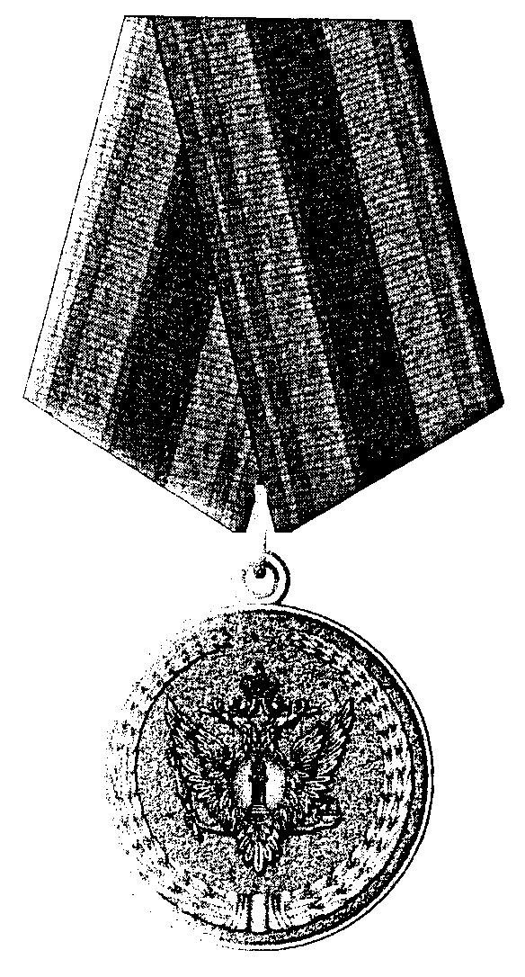

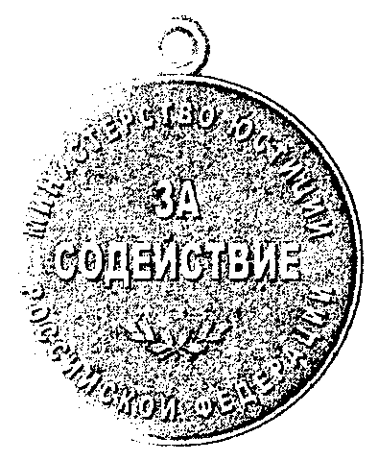

РИСУНОК
серебряной медали "За содействие"

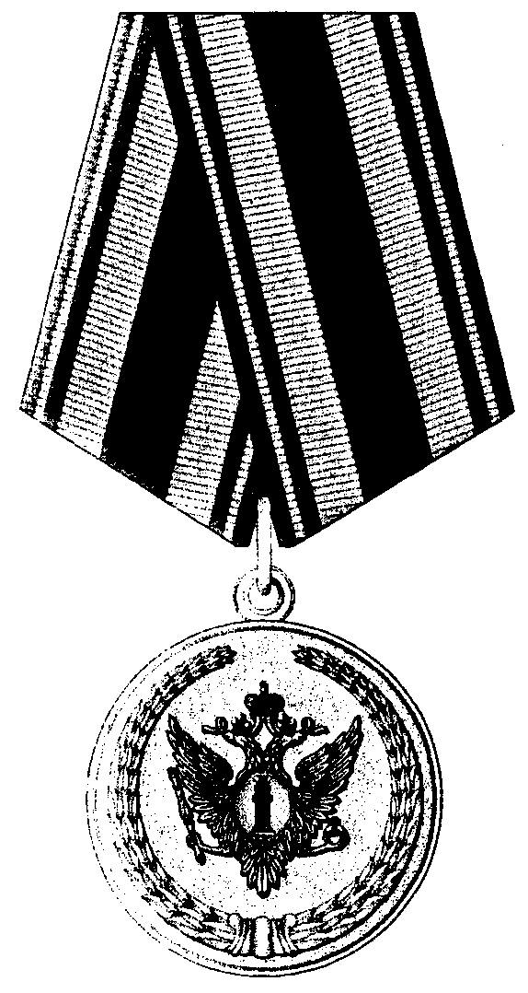

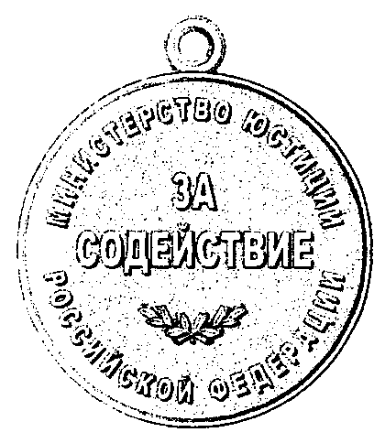

Приложение N 2
к Положению о медали "За содействие"

ОПИСАНИЕ БЛАНКА УДОСТОВЕРЕНИЯ К МЕДАЛИ "ЗА СОДЕЙСТВИЕ"

Бланк удостоверения к медали "За содействие" изготавливается из плотного картона белого цвета. Бланк удостоверения в развернутом виде имеет размер 105 x 152 мм.
На первой странице бланка удостоверения в сложенном виде располагается графическое изображение фигуры двуглавого орла с поднятыми вверх крыльями, увенчанного одной большой и двумя малыми коронами. Короны соединены лентой. На груди орла - фигурный щит. В поле щита - "столп Закона". В правой лапе орла - скипетр, в левой - держава. Под фигурой двуглавого орла располагаются надписи: "МИНИСТЕРСТВО ЮСТИЦИИ РОССИЙСКОЙ ФЕДЕРАЦИИ" - в две строки, "УДОСТОВЕРЕНИЕ К ЗОЛОТОЙ МЕДАЛИ" ("УДОСТОВЕРЕНИЕ К СЕРЕБРЯНОЙ МЕДАЛИ") - в три строки и "ЗА СОДЕЙСТВИЕ" - в одну строку. Фигура двуглавого орла и надписи отпечатаны красной краской.
В центре второй страницы располагается цветное изображение золотой медали "За содействие" (серебряной медали "За содействие").
В верхней части третьей страницы располагается надпись "УДОСТОВЕРЕНИЕ", ниже надписи - реквизиты: фамилия, имя и отчество. Далее располагается надпись "Приказом Министерства юстиции Российской Федерации" - в две строки, ниже - надпись "от" и реквизиты: число, месяц, год и номер приказа - в одну строку. Ниже располагаются надписи: "награжден(а) золотой медалью" ("награжден(а) серебряной медалью") - в одну строку и "ЗА СОДЕЙСТВИЕ" - в одну строку. Далее располагается надпись "Министр юстиции Российской Федерации" - в две строки и место печати. Надписи "УДОСТОВЕРЕНИЕ" и "ЗА СОДЕЙСТВИЕ" отпечатаны красной краской, весь остальной текст - черной краской.

РИСУНОК
бланка удостоверения к золотой медали "За содействие"

Обложка бланка удостоверения

┌───────────────────────────────────┬┬────────────────────────────────────┐
│ ││ Эмблема │
│ ││ │
│ ││ │
│ ││ МИНИСТЕРСТВО ЮСТИЦИИ │
│ ││ РОССИЙСКОЙ ФЕДЕРАЦИИ │
│ ││ │
│ ││ УДОСТОВЕРЕНИЕ │
│ ││ К │
│ ││ ЗОЛОТОЙ МЕДАЛИ │
│ ││ │
│ ││ "ЗА СОДЕЙСТВИЕ" │
│ ││ │
└───────────────────────────────────┴┴────────────────────────────────────┘

Внутренняя сторона бланка удостоверения

┌───────────────────────────────────┬┬────────────────────────────────────┐
│ ││ УДОСТОВЕРЕНИЕ │
│ ││____________________________________│
│ ││ фамилия │
│ ││____________________________________│
│ ││ имя │
│ ││____________________________________│
│ ││ отчество │
│ ││ │
│ ││ Приказом Министерства │
│ ││ юстиции Российской Федерации │
│ Рисунок ││ │
│ (не приводится) ││ от "__" _________ 20__ г. N ____ │
│ ││ │
│ ││ награжден(а) золотой медалью │
│ ││ │
│ ││ "ЗА СОДЕЙСТВИЕ" │
│ ││ │
│ ││ Министр юстиции │
│ ││ Российской Федерации │
│ ││ │
│ ││М.П. │
└───────────────────────────────────┴┴────────────────────────────────────┘

РИСУНОК
бланка удостоверения к серебряной медали "За содействие"

Обложка бланка удостоверения

┌───────────────────────────────────┬┬────────────────────────────────────┐
│ ││ Эмблема │
│ ││ │
│ ││ │
│ ││ МИНИСТЕРСТВО ЮСТИЦИИ │
│ ││ РОССИЙСКОЙ ФЕДЕРАЦИИ │
│ ││ │
│ ││ УДОСТОВЕРЕНИЕ │
│ ││ К │
│ ││ СЕРЕБРЯНОЙ МЕДАЛИ │
│ ││ │
│ ││ "ЗА СОДЕЙСТВИЕ" │
│ ││ │
└───────────────────────────────────┴┴────────────────────────────────────┘

Внутренняя сторона бланка удостоверения

┌───────────────────────────────────┬┬────────────────────────────────────┐
│ ││ УДОСТОВЕРЕНИЕ │
│ ││____________________________________│
│ ││ фамилия │
│ ││____________________________________│
│ ││ имя │
│ ││____________________________________│
│ ││ отчество │
│ ││ │
│ ││ Приказом Министерства │
│ ││ юстиции Российской Федерации │
│ Рисунок ││ │
│ (не приводится) ││ от "__" _________ 20__ г. N ____ │
│ ││ │
│ ││ награжден(а) серебряной медалью │
│ ││ │
│ ││ "ЗА СОДЕЙСТВИЕ" │
│ ││ │
│ ││ Министр юстиции │
│ ││ Российской Федерации │
│ ││ │
│ ││М.П. │
└───────────────────────────────────┴┴────────────────────────────────────┘

Приложение N 9
к приказу Министерства юстиции
Российской Федерации
от 17 июля 2013 г. N 116

ПОЛОЖЕНИЕ
О ПОЧЕТНОЙ ГРАМОТЕ МИНИСТЕРСТВА ЮСТИЦИИ
РОССИЙСКОЙ ФЕДЕРАЦИИ

Список изменяющих документов
(в ред. Приказов Минюста России от 11.07.2014 N 159,
от 20.05.2015 N 113)

1. Почетная грамота Министерства юстиции Российской Федерации (далее - Почетная грамота) является ведомственной наградой Минюста России.
2. Почетной грамотой за безупречную и эффективную гражданскую службу, добросовестное исполнение трудовых обязанностей, образцовое исполнение обязанностей и достигнутые высокие результаты в службе награждаются:
(в ред. Приказа Минюста России от 20.05.2015 N 113)
руководители подведомственных Минюсту России федеральных служб;
федеральные государственные гражданские служащие (далее - гражданские служащие) и работники Минюста России, его учреждений, имеющие стаж службы (работы) в Минюсте России, его учреждениях не менее 1 года;
гражданские служащие и работники подведомственных Минюсту России федеральных служб, сотрудники уголовно-исполнительной системы, имеющие стаж службы (работы) в подведомственных федеральных службах не менее 2 лет, ранее награжденные ведомственными наградами подведомственных федеральных служб.
Почетной грамотой могут также награждаться граждане Российской Федерации и иностранные граждане - за эффективное содействие в решении задач, возложенных на Минюст России.
(п. 2 в ред. Приказа Минюста России от 11.07.2014 N 159)
3. Образец бланка Почетной грамоты приведен в приложении к настоящему Положению.
4. При награждении Почетной грамотой гражданским служащим Минюста России и его территориальных органов выплачивается единовременное поощрение в размере одного должностного оклада.
(в ред. Приказа Минюста России от 20.05.2015 N 113)

ОБРАЗЕЦ БЛАНКА ПОЧЕТНОЙ ГРАМОТЫ
МИНИСТЕРСТВА ЮСТИЦИИ РОССИЙСКОЙ ФЕДЕРАЦИИ

┌─────────────────────────────────────────────────────────────────────────┐
│ Эмблема │
│ │
│ МИНИСТЕРСТВО ЮСТИЦИИ РОССИЙСКОЙ ФЕДЕРАЦИИ │
│ │
│ НАГРАЖДАЕТ │
│ ПОЧЕТНОЙ ГРАМОТОЙ │
│ │
│ │
│ │
│ Приказ Минюста России │
│ │
│ от "__" __________ 20__ г. N ____ │
│ │
│ │
│Министр юстиции │
│Российской Федерации │
└─────────────────────────────────────────────────────────────────────────┘

Приложение N 10
к приказу Министерства юстиции
Российской Федерации
от 17 июля 2013 г. N 116

ПОЛОЖЕНИЕ
О ЗНАКЕ ОТЛИЧИЯ "ПОЧЕТНЫЙ НАСТАВНИК МИНИСТЕРСТВА ЮСТИЦИИ
РОССИЙСКОЙ ФЕДЕРАЦИИ"

Список изменяющих документов
(введено Приказом Минюста России от 13.12.2018 N 250)

1. Знак отличия "Почетный наставник Министерства юстиции Российской Федерации" (далее - знак отличия) является ведомственной наградой Минюста России.
2. Знаком отличия награждаются лучшие наставники из числа федеральных государственных гражданских служащих Минюста России и его территориальных органов (далее - гражданские служащие), а также работников Минюста России, его территориальных органов и федеральных бюджетных и казенного учреждений (далее - работники), ранее награжденных Почетной грамотой Министерства юстиции Российской Федерации.
3. Награждение знаком отличия производится за личные заслуги на протяжении не менее трех лет:
в содействии гражданским служащим и работникам в овладении ими профессиональными знаниями, навыками и умениями, в их профессиональном становлении;
в оказании гражданским служащим и работникам постоянной помощи в совершенствовании форм и методов работы;
в приобретении гражданскими служащими и работниками опыта работы по специальности, в формировании у них практических знаний и навыков;
в проведении работы по воспитанию гражданских служащих и работников, повышению их общественной активности и формированию гражданской позиции.
4. Описание и рисунок знака отличия приведены в приложении N 1 к настоящему Положению. Описание и рисунок бланка удостоверения к знаку отличия приведены в приложении N 2 к настоящему Положению.
5. Знак отличия носится на правой стороне груди и располагается после нагрудного знака "За заслуги".

Приложение N 1
к Положению о знаке отличия
"Почетный наставник
Министерства юстиции
Российской Федерации"

ОПИСАНИЕ
ЗНАКА ОТЛИЧИЯ "ПОЧЕТНЫЙ НАСТАВНИК МИНИСТЕРСТВА ЮСТИЦИИ
РОССИЙСКОЙ ФЕДЕРАЦИИ"

Знак отличия "Почетный наставник Министерства юстиции Российской Федерации" представляет собой венок овальной формы из лавровых ветвей, перевязанный в нижней части лентой в виде банта. На верхнюю часть венка помещена фигура двуглавого орла с поднятыми вверх крыльями, увенчанного одной большой и двумя малыми коронами. Короны соединены лентой. На груди орла - фигурный щит. В поле щита - "столп Закона". В правой лапе орла - скипетр, в левой - держава. В центре венка расположен картуш. В поле картуша - слова "ПОЧЕТНЫЙ НАСТАВНИК" и изображение двух лавровых ветвей.
Венок, поле венка, двуглавый орел, картуш и бант располагаются в разных плоскостях.
Венок с полем, двуглавый орел, картуш и бант изготавливаются из томпака. На поле венка и фигурный щит наносится зеленая прозрачная силикатная эмаль. Венок покрывается серебром и патинируется.
Все изображения и надписи на нагрудном знаке рельефные.
Размеры нагрудного знака: высота - 50 мм, ширина - 33 мм.
На оборотной стороне знака отличия располагаются: специальный защитный элемент прямоугольной формы с растровой скрытой двойной надписью "МЮРФ" и цифрой "2018", видимых под разными углами зрения к поверхности знака отличия, нарезной штифт с гайкой для крепления знака отличия к одежде и товарный знак или клеймо изготовителя.

РИСУНОК
ЗНАКА ОТЛИЧИЯ "ПОЧЕТНЫЙ НАСТАВНИК МИНИСТЕРСТВА ЮСТИЦИИ
РОССИЙСКОЙ ФЕДЕРАЦИИ"

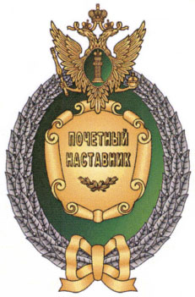

Приложение N 2
к Положению о знаке отличия
"Почетный наставник
Министерства юстиции
Российской Федерации"

ОПИСАНИЕ
БЛАНКА УДОСТОВЕРЕНИЯ К ЗНАКУ ОТЛИЧИЯ "ПОЧЕТНЫЙ НАСТАВНИК
МИНИСТЕРСТВА ЮСТИЦИИ РОССИЙСКОЙ ФЕДЕРАЦИИ"

Бланк удостоверения к знаку отличия "Почетный наставник Министерства юстиции Российской Федерации" изготавливается из плотного картона белого цвета. Бланк удостоверения в развернутом виде имеет размер 105 x 152 мм.
На первой странице бланка удостоверения располагается графическое изображение фигуры двуглавого орла с поднятыми вверх крыльями, увенчанного одной большой и двумя малыми коронами. Короны соединены лентой. На груди орла - фигурный щит. В поле щита - "столп Закона". В правой лапе орла - скипетр, в левой - держава. Под фигурой двуглавого орла располагаются надписи: "МИНИСТЕРСТВО ЮСТИЦИИ РОССИЙСКОЙ ФЕДЕРАЦИИ" - в две строки, "УДОСТОВЕРЕНИЕ К ЗНАКУ ОТЛИЧИЯ" - в три строки и "ПОЧЕТНЫЙ НАСТАВНИК МИНИСТЕРСТВА ЮСТИЦИИ РОССИЙСКОЙ ФЕДЕРАЦИИ" - в три строки. Фигура двуглавого орла и надписи отпечатаны красной краской.
В центре второй страницы располагается цветное изображение знака отличия "Почетный наставник Министерства юстиции Российской Федерации".
В верхней части третьей страницы располагается надпись "УДОСТОВЕРЕНИЕ", ниже надписи - реквизиты: фамилия, имя и отчество (при наличии). Далее располагается надпись "Приказом Министерства юстиции Российской Федерации" - в две строки, ниже надпись "от" и реквизиты: число, месяц, год и номер приказа - в одну строку. Ниже располагаются надписи: "награжден(а) знаком отличия" - в одну строку и "ПОЧЕТНЫЙ НАСТАВНИК МИНИСТЕРСТВА ЮСТИЦИИ РОССИЙСКОЙ ФЕДЕРАЦИИ" - в три строки. Далее располагается надпись "Министр юстиции Российской Федерации" - в две строки и место печати. Надписи "УДОСТОВЕРЕНИЕ" и "ПОЧЕТНЫЙ НАСТАВНИК МИНИСТЕРСТВА ЮСТИЦИИ РОССИЙСКОЙ ФЕДЕРАЦИИ" отпечатаны красной краской, весь остальной текст - черной краской.

РИСУНОК
БЛАНКА УДОСТОВЕРЕНИЯ К ЗНАКУ ОТЛИЧИЯ "ПОЧЕТНЫЙ НАСТАВНИК
МИНИСТЕРСТВА ЮСТИЦИИ РОССИЙСКОЙ ФЕДЕРАЦИИ"

Обложка удостоверения

┌───────────────────────────────────┬┬────────────────────────────────────┐
│ ││ Эмблема │
│ ││ │
│ ││ │
│ ││ МИНИСТЕРСТВО ЮСТИЦИИ │
│ ││ РОССИЙСКОЙ ФЕДЕРАЦИИ │
│ ││ │
│ ││ УДОСТОВЕРЕНИЕ │
│ ││ К │
│ ││ ЗНАКУ ОТЛИЧИЯ │
│ ││ │
│ ││ "ПОЧЕТНЫЙ НАСТАВНИК │
│ ││ МИНИСТЕРСТВА ЮСТИЦИИ │
│ ││ РОССИЙСКОЙ ФЕДЕРАЦИИ" │
│ ││ │
│ ││ │
└───────────────────────────────────┴┴────────────────────────────────────┘

Внутренняя сторона удостоверения

┌───────────────────────────────────┬┬────────────────────────────────────┐
│ ││ УДОСТОВЕРЕНИЕ │
│ ││____________________________________│
│ ││ фамилия │
│ ││____________________________________│
│ ││ имя │
│ ││____________________________________│
│ ││ отчество (при наличии) │
│ ││ │
│ ││ Приказом Министерства │
│ ││ юстиции Российской Федерации │
│ Рисунок ││ │
│ (не приводится) ││ от "__" _________ 20__ г. N ____ │
│ ││ │
│ ││ награжден(а) знаком отличия │
│ ││ │
│ ││ "ПОЧЕТНЫЙ НАСТАВНИК │
│ ││ МИНИСТЕРСТВА ЮСТИЦИИ │
│ ││ РОССИЙСКОЙ ФЕДЕРАЦИИ" │
│ ││ │
│ ││ Министр юстиции │
│ ││ Российской Федерации │
│ ││ │
│ ││ М.П. │
└───────────────────────────────────┴┴────────────────────────────────────┘

